STANDARDY OCHRONY MAŁOLETNICH

ZESPÓŁ PLACÓWEK SZKOLNO – WYCHOWAWCZYCH
W BIAŁYMSTOKU

Białystok 2024

Preambuła, czyli wstęp do dokumentu
Dziecko to najwyższe dobro. Konstytucja, Konwencja o Prawach Dziecka i inne dokumenty mówią o ochronie praw dziecka i dają dziecku różne uprawnienia. Dzieje się jednak różnie. Mając na uwadze dobro dziecka, tworzymy niniejszy dokument, aby zapewnić dzieciom – uczniom naszej szkoły jak najlepsze warunki do nauki i rozwoju w atmosferze poszanowania, akceptacji i poczucia bezpieczeństwa.
Naczelną zasadą działań podejmowanych przez pracowników szkoły, wolontariuszy i studentów jest kierowanie się dobrem dziecka oraz dążenie do jego wszechstronnego rozwoju z poszanowaniem praw, potrzeb, należnego szacunku. Niedopuszczalne jest stosowanie wobec dziecka przemocy w jakiejkolwiek formie.
Wszyscy pracownicy szkoły działają w ramach obowiązującego prawa, przepisów wewnętrznych obowiązujących w placówce oraz swoich kompetencji.

Podstawy prawne Polityki Ochrony Dzieci Przed Krzywdzeniem

Podstawy prawne:

• Konwencja o prawach dziecka przyjęta przez Zgromadzenie Ogólne Narodów Zjednoczonych dnia 20 listopada 1989 r. (Dz. U. z 1991 r. Nr 120, poz. 526 z późn. zm.)

• Konstytucja Rzeczypospolitej Polskiej z dnia 2 kwietnia 1997 r. (Dz. U. Nr 78, poz. 483 z późn. zm.)

• Ustawa z dnia 25 lutego 1964 r. Kodeks rodzinny i opiekuńczy (t.j. Dz. U. z 2020 r. poz. 1359)

• Ustawa z dnia 28 lipca 2023 r. o zmianie ustawy - Kodeks rodzinny i opiekuńczy oraz niektórych innych ustaw (Dz. U. poz. 1606).

• Ustawa z dnia 13 maja 2016 r. o przeciwdziałaniu zagrożeniom przestępczością na tle seksualnym (t.j. Dz. U. z 2023 r. poz. 31 z późn. zm.)

• Ustawa z dnia 29 lipca 2005 r. o przeciwdziałaniu przemocy domowej (t.j. Dz. U. z 2021 r. poz. 1249).

• Ustawa z dnia 6 czerwca 1997 r. Kodeks karny (t.j. Dz. U. z 2022 r. poz. 1138 z późn. zm.).

• Ustawa z dnia 6 czerwca 1997 r. Kodeks postępowania karnego (t.j. Dz. U. z 2022 r. poz. 1375 z późn. zm.).

• Ustawa z dnia 23 kwietnia 1964 r. Kodeks cywilny (t.j. Dz. U. z 2022 r. poz. 1360 z późn. zm.) -art. 23 i 24

• Ustawa z dnia 17 listopada 1964 r. Kodeks postępowania cywilnego (t.j. Dz. U. z 2023 r. poz. 1550 z późn. zm.)

Słowniczek pojęć/objaśnienie terminów używanych w dokumencie Polityka ochrony dzieci
§ 1.
1. Personelem lub członkiem personelu jest osoba zatrudniona na podstawie umowy o pracę, umowy cywilnoprawnej a także wolontariusz i stażysta.
2. Dzieckiem jest każda osoba do ukończenia 18. roku życia.
3. Opiekunem dziecka jest osoba uprawniona do reprezentacji dziecka, w szczególności jego rodzic lub opiekun prawny. W myśl niniejszego dokumentu opiekunem jest również rodzic zastępczy.
4. Zgoda rodzica dziecka oznacza zgodę co najmniej jednego z rodziców dziecka. Jednak w przypadku braku porozumienia między rodzicami dziecka należy poinformować rodziców o konieczności rozstrzygnięcia sprawy przez sąd rodzinny.
5. Przez krzywdzenie dziecka należy rozumieć popełnienie czynu zabronionego lub czynu karalnego na szkodę dziecka przez jakąkolwiek osobę, w tym członka personelu placówki, lub zagrożenie dobra dziecka, w tym jego zaniedbywanie.
6. Osoba odpowiedzialna za Internet to wyznaczony przez dyrektora placówki członek personelu, sprawujący nadzór nad korzystaniem z Internetu przez dzieci na terenie placówki oraz nad bezpieczeństwem dzieci w Internecie.
7. Osoba odpowiedzialna za Politykę ochrony dzieci przed krzywdzeniem to wyznaczony przez dyrektora placówki członek personelu sprawujący nadzór nad realizacją Polityki ochrony dzieci przed krzywdzeniem
w placówce.
8. Dane osobowe dziecka to wszelkie informacje umożliwiające identyfikację dziecka.
Krzywdzeniem jest każde zamierzone lub niezamierzone działanie oraz zaniechanie działań ze strony rodzica/opiekuna, które ujemnie wpływa na rozwój fizyczny lub psychiczny dziecka.
Można wyróżnić cztery wymiary tego zjawiska:
Przemoc fizyczna – to celowe używanie wobec dziecka siły fizycznej, które powoduje lub z dużym prawdopodobieństwem może spowodować uszczerbek na zdrowiu, zagrażać życiu, rozwojowi i godności dziecka. Działania te mogą obejmować: uderzanie, bicie, kopanie, potrząsanie, gryzienie, duszenie, parzenie, przypalanie, trucie, także niszczenie z premedytacją rzeczy należących do ofiary.
Przemoc emocjonalna – jej celem jest naruszenie godności osobistej ukierunkowane na wyrządzanie szkody psychicznej poprzez: wyzywanie, warunkowanie miłości, emocjonalne odrzucenie, zastraszanie, nieposzanowanie potrzeb, nadmierne wymagania w stosunku do wieku i możliwości psychofizycznych dziecka itp. Nie wiąże się z bezpośrednim kontaktem cielesnym i może przybierać różne formy: wykorzystywania lub demoralizowania (zmuszanie do niewłaściwych lub niezgodnych z prawem zachowań, uczenie i popieranie ich), słownej agresji (obrażanie, zawstydzanie, ośmieszanie, niedocenianie), terroryzowania (tworzenie klimatu strachu, wprowadzanie sztywnych lub nierealnych oczekiwań z groźbą kary za ich niespełnienie).
Równie krzywdzące dla dziecka jest bycie świadkiem wulgarności i oglądanie przemocy między dorosłymi członkami rodziny. Istotą krzywdzenia emocjonalnego jest uporczywość, powtarzalność zachowań, które ,,niszczą” dziecko.
Wykorzystywanie seksualne – obejmuje każde zachowanie osoby, które prowadzi do seksualnego zaspokojenia kosztem dziecka. Wyróżnia się dwa rodzaje wykorzystywania seksualnego:
- zachowania z kontaktem fizycznym : penetracja, dotykanie intymnych części ciała dziecka, całowanie
o charakterze seksualnym oraz dotykanie przez dziecko intymnych części ciała dorosłego
- zachowania bez kontaktu fizycznego : ekshibicjonizm, obsceniczne telefony, podglądactwo, fetyszyzm, eksponowanie ciała dziecka osobom dorosłym w celu zaspokojenia ich seksualnych pragnień, prezentowanie dziecku zdjęć pornograficznych oraz włączanie go w oglądanie lub produkcję materiałów pornograficznych. Ta forma wykorzystywania zawiera również składanie dziecku propozycji o charakterze seksualnym i werbalne molestowanie np. lubieżne komentarze na temat ciała dziecka.
Szczególną formą wykorzystywania seksualnego dziecka jest kazirodztwo.
Zaniedbanie – to niezaspokojenie podstawowych potrzeb dziecka, zarówno fizycznych (np. właściwe odżywianie, ubranie, ochrona zdrowia, edukacja), jak i psychicznych (poczucie bezpieczeństwa, doświadczenie miłości, troski itp.)

Rozpoznawanie i reagowanie na czynniki ryzyka krzywdzenia dzieci
§ 1.
1. Personel placówki posiada wiedzę na temat czynników ryzyka krzywdzenia dzieci i reaguje na nie w ramach wykonywanych obowiązków.
2. W przypadku zidentyfikowania czynników ryzyka wychowawca/pedagog/psycholog placówki podejmują rozmowę z rodzicami, przekazując informacje na temat dostępnej oferty wsparcia i motywując ich do szukania dla siebie pomocy.
3. Personel monitoruje sytuację i dobrostan dziecka.
W przypadku uzyskania przez pracownika placówki informacji, że dziecko jest krzywdzone, każdy pracownik ma obowiązek sporządzenia notatki służbowej i przekazania uzyskanej informacji dyrektorowi /pedagogowi placówki.
§ 2.
1. Zgłoszona sprawa poddana jest wyjaśnieniu przez wychowawcę klasy, pedagoga/psychologa oraz o ile zachodzi taka konieczność, pielęgniarkę szkolną.
2. Pracownicy wyjaśniający sprawę podejmują następujące działania:
- przeprowadzają rozmowę z pokrzywdzonym dzieckiem;
- przeprowadzają rozmowy z innymi osobami, które pomogą w ocenie sytuacji;
- wzywają do szkoły rodziców/opiekunów prawnych pokrzywdzonego dziecka;
- sporządzają notatkę według ustalonego wzoru;
- opracowują plan pomocy dziecku.
3. Plan pomocy dziecku powinien zawierać wskazania dotyczące:
- podjęcia przez instytucję działań w celu zapewnienia dziecku bezpieczeństwa, w tym zgłoszenie podejrzenia krzywdzenia do odpowiedniej instytucji;
- form wsparcia, jakie szkoła zaoferuje dziecku, w tym działań zespołu nauczycieli względem krzywdzonego dziecka;
- skierowania dziecka wraz z rodzicami/opiekunami prawnymi do specjalistycznej placówki pomocy dziecku, jeśli istnieje taka potrzeba.
4. Plan pomocy dziecku jest przedstawiony przez pedagoga w obecności wychowawcy klasy rodzicom/opiekunom prawnym dziecka z zaleceniem współpracy przy jego realizacji.
5. Wychowawca klasy monitoruje przebieg realizacji planu i jego skutków względem dziecka.

§ 3.

Za przyjmowanie zgłoszeń o zdarzeniach zagrażających małoletniemu i udzielenie mu wsparcia odpowiadają wszyscy pracownicy pedagogiczni i niepedagogiczni szkoły.

- Osobami, które podejmują interwencję w pierwszej kolejności są dyrektor placówki oraz koordynator-pedagog/psycholog szkolny.
- Zespół interwencyjny, w skład którego wchodzą: pedagog/psycholog, wychowawca dziecka, dyrektor szkoły, inni członkowie personelu mający wiedzę o krzywdzeniu dziecka lub o dziecku.

W przypadku zgłoszenia krzywdzenia przez dziecko, pracownika szkoły i/lub osoby dorosłej z otoczenia dziecka podejmujemy działania interwencyjne:

Pierwszy krok: poinformowanie osób powołanych do Szkolnego Zespołu Interwencyjnego, którego członkami są: dyrektor placówki, wicedyrektor, pedagog/psycholog-koordynator zespołu, nauczyciele.

Uczestnicy wyżej wymienionego Zespołu są zobowiązani do uruchomienia profesjonalnej relacji pomocowej, polegającej na zapewnieniu bezpieczeństwa dziecka i poszanowaniu jego godności. Działania Zespołu pozostają w zgodzie z aktualnie obowiązującymi przepisami.

Zasady rekrutacji personelu

(pracowników/współpracowników/wolontariuszy/stażystów/praktykantów)
§ 1.
Rekrutacja członków personelu placówki odbywa się zgodnie z zasadami bezpiecznej rekrutacji personelu. Zasady stanowią Załącznik [nr 1] do niniejszego dokumentu.

Zasady bezpiecznych relacji pomiędzy personelem (pracownikami/współpracownikami/wolontariuszami/stażystami/praktykantami) placówki
a dziećmi
§ 1
Personel zna i stosuje zasady bezpiecznych relacji personel – dziecko ustalone w placówce. Zasady stanowią Załącznik nr 2 do niniejszego dokumentu. W przypadku łamania zasad bezpiecznych relacji personel - dziecko, wdraża się procedurę skargową Załącznik nr 2a.
W placówce funkcjonują zasady bezpiecznych relacji personel- dziecko a także właściwe zachowania personelu podczas zachowań agresywnych ze strony dziecka (załącznik nr 5a).
Pracownicy placówki są szkoleni w zakresie:
- zasad bezpiecznych relacji w kontakcie z dzieckiem
- rozpoznawania symptomów krzywdzenia dziecka
- procedur interwencji w przypadku podejrzeń krzywdzenia
- procedury „Niebieskiej Karty”.

Procedury interwencji w przypadku podejrzenia krzywdzenia dziecka
§ 1.
Wszystkie procedury są zgodne ze Statutem Szkoły i stanowią dopełnianie innych procedur i regulaminów obowiązujących w placówce. Przyjęte standardy korelują z treściami szkolnego programu wychowawczo-profilaktycznego i innych programów, w tym Indywidualnych Programów Edukacyjno-Terapeutycznych, uwzględniając szczególną sytuację dzieci z niepełnosprawnościami oraz ze specjalnymi potrzebami edukacyjnymi.
1. Zespół Placówek Szkolno - Wychowawczych w Białymstoku wypracował procedury, które szczegółowo określają, jakie działanie należy podjąć w sytuacji krzywdzenia dziecka lub zagrożenia jego bezpieczeństwa ze strony personelu, organizacji, członków rodziny, rówieśników i osób obcych.
2.Zespół Placówek Szkolno - Wychowawczych w Białymstoku dysponuje danymi kontaktowymi lokalnych instytucji i organizacji(załącznik nr 13), które zajmują się interwencją i pomocą w sytuacjach krzywdzenia dzieci (policja, sąd rodzinny, centrum interwencji kryzysowej, ośrodek pomocy społecznej, placówki ochrony zdrowia) oraz zapewnia do nich dostęp wszystkim pracownikom.
Informacje te dostępne są w sekretariacie szkoły, u pedagoga i psychologa szkolnego, na internetowej stronie Zespołu Placówek Szkolno - Wychowawczych w Białymstoku.
3.W Zespole Placówek Szkolno - Wychowawczych w Białymstoku wyeksponowane są informacje dla dzieci na temat możliwości uzyskania pomocy w trudnej sytuacji, w tym numery bezpłatnych telefonów zaufania dla dzieci i młodzieży - wydruk: spis instytucji pomocowych u pedagoga/psychologa szkolnego oraz na internetowej stronie placówki.
Schematy te określają szkolne procedury interwencji:
- Procedura 1: krzywdzenie dziecka przez członków rodziny załącznik nr 3
- Procedura 2: krzywdzenie dziecka przez rówieśników załącznik nr 4
- Procedura 3: krzywdzenie dziecka przez osoby trzecie, w tym przez personel placówki. załącznik nr 5
- Procedura 4: agresywne zachowanie dziecka. załącznik nr 5a

Ogólny schemat interwencji
§ 2.

1. W przypadku powzięcia przez członka personelu placówki podejrzenia, że dziecko jest krzywdzone, ma on obowiązek sporządzenia notatki służbowej i przekazania uzyskanej informacji wychowawcy/ pedagogowi/ psychologowi/dyrektorowi.
2. Każdy pracownik powinien znać czynniki ryzyka krzywdzenia dziecka, które są zawarte w załączniku nr 3a

§ 3.

1. Pedagog/ psycholog wzywa opiekunów dziecka, którego krzywdzenie podejrzewa, oraz informuje ich
o podejrzeniu.
2. Pedagog/ psycholog powinien sporządzić opis sytuacji szkolnej i rodzinnej dziecka na podstawie rozmów
z dzieckiem, nauczycielami, wychowawcą i rodzicami oraz plan pomocy dziecku.
3. Plan pomocy dziecku powinien zawierać wskazania dotyczące:
a. podjęcia przez placówkę działań w celu zapewnienia dziecku bezpieczeństwa, w tym zgłoszenie podejrzenia krzywdzenia do odpowiedniej placówki;
b. wsparcia, jakie placówka zaoferuje dziecku;
c. skierowania dziecka do specjalistycznej placówki pomocy dziecku, jeżeli istnieje taka potrzeba.

§ 4.

1. W przypadkach bardziej skomplikowanych (dotyczących wykorzystywania seksualnego oraz znęcania się fizycznego i psychicznego o dużym nasileniu) kierownictwo placówki powołuje zespół interwencyjny, w skład którego wchodzą: pedagog/psycholog, wychowawca dziecka, dyrektor szkoły, inni członkowie personelu mający wiedzę o krzywdzeniu dziecka lub o dziecku (dalej określani jako: zespół interwencyjny).
2. Zespół interwencyjny sporządza plan pomocy dziecku, na podstawie opisu sporządzonego przez pedagoga/psychologa oraz innych, uzyskanych przez członków zespołu, informacji.

W przypadku gdy podejrzenie krzywdzenia zgłosili opiekunowie dziecka, powołanie zespołu jest obligatoryjne. Zespół interwencyjny wzywa opiekunów dziecka na spotkanie wyjaśniające, podczas którego może zaproponować opiekunom zdiagnozowanie zgłaszanego podejrzenia w zewnętrznej, bezstronnej instytucji. Ze spotkania sporządza się protokół (załącznik nr 12).

§ 5.

1. Plan pomocy dziecku jest przedstawiany przez pedagoga/psychologa opiekunom z zaleceniem współpracy przy jego realizacji.
2. Pedagog/psycholog informuje opiekunów o obowiązku szkoły zgłoszenia podejrzenia krzywdzenia dziecka do odpowiedniej instytucji (prokuratura/policja lub sąd rodzinny, ośrodek pomocy społecznej bądź przewodniczący zespołu interdyscyplinarnego – procedura „Niebieskie Karty” – w zależności od zdiagnozowanego typu krzywdzenia i skorelowanej z nim interwencji).
3. Po poinformowaniu opiekunów przez pedagoga/psychologa – zgodnie z punktem poprzedzającym – kierownictwo placówki składa zawiadomienie o podejrzeniu przestępstwa do prokuratury/policji lub wniosek
o wgląd w sytuację rodziny do sądu rejonowego, wydziału rodzinnego i nieletnich, ośrodka pomocy społecznej lub przesyła formularz „Niebieskie Karty – A” do przewodniczącego zespołu interdyscyplinarnego.
4. Dalszy tok postępowania leży w kompetencjach instytucji wskazanych w punkcie poprzedzającym.
5. W przypadku, gdy podejrzenie krzywdzenia zgłosili opiekunowie dziecka, a podejrzenie to nie zostało potwierdzone, należy o tym fakcie poinformować opiekunów dziecka na piśmie.

§ 6.

1. Z przebiegu interwencji sporządza się kartę interwencji, której wzór stanowi Załącznik nr 7 do niniejszego dokumentu. Kartę załącza się do akt osobowych dziecka.
2. Cały personel placówki i inne osoby, które w związku z wykonywaniem obowiązków służbowych podjęły informację o krzywdzeniu dziecka lub informacje z tym związane, są zobowiązane do zachowania tych informacji w tajemnicy, wyłączając informacje przekazywane uprawnionym instytucjom w ramach działań interwencyjnych.

§ 7.
Ścieżki działań interwencyjnych
Działania interwencyjne mogą być realizowane w ramach trzech ścieżek:

a) karnej (zawiadomienie o podejrzeniu przestępstwa). Interwencję karną należy podjąć w przypadku przestępczości na szkodę małoletnich:
● Przeciwko wolności seksualnej i obyczajowości np. zgwałcenie, wykorzystanie seksualne, prezentowanie pornografii.
● Przeciwko rodzinie i opiece np. znęcanie się, porzucenie, uprowadzenie.
● Przeciwko wolności np. groźba karalna, nękanie, naruszenie intymności seksualnej.
● Przeciwko życiu i zdrowiu np. ciężki uszczerbek na zdrowiu pobicie.
● Przeciwko czci i nietykalności cielesnej np. zniewaga, zniesławienie.
b) cywilnej (wniosek o wgląd w sytuację rodzinną dziecka)
Interwencja do sądu rodzinnego podejmowana jest wtedy, kiedy wyczerpią się środki współpracy z rodziną lub rodzice nie podejmują działań na rzecz dziecka zgodnie z zaleceniami i wskazówkami. Chroniczne lub incydentalne niezaspokajanie podstawowych potrzeb fizycznych i psychicznych dziecka i/lub nierespektowanie jego podstawowych praw, powodujące zaburzenia jego zdrowia i/lub trudności w rozwoju. Do zaniedbywania dochodzi w relacji dziecka z osobą, która jest zobowiązana do opieki, wychowania, troski i ochrony dziecka.
c) procedury Niebieskie Karty (przemoc domowa)
d) dyscyplinarnej (względem stosowania przemocy przez pracownika placówki) z wykorzystaniem procedury skargowej.
§ 8.
Zasady opracowywania planu pomocy dziecku
Plan pomocy dziecku Załącznik 8a - dziecko krzywdzone, 8b –dziecko-sprawca przemocy jest opracowywany przez pedagoga/psychologa szkolnego. Realizatorem planu jest zespół współpracujących ze sobą osób: pedagoga/psychologa, wychowawcy dziecka oraz jego rodziców/opiekunów. Celem planowanych działań jest szeroko rozumiane dobro i bezpieczeństwo dziecka. Każdy z realizatorów planu pomocy dziecku kieruje się poniższymi zasadami:
- zasada dobrych intencji i motywacji
- zasada partnerstwa, postulująca równorzędne prawa i obowiązki: pedagoga/psychologa, wychowawcy
i rodziców/opiekunów
- zasada wielostronnego przepływu informacji, zakładająca konieczność uruchomienia różnych źródeł porozumiewania między nauczycielami a rodzicami
- zasada jedności oddziaływań, przypominająca o konieczności realizowania przez szkołę i rodzinę zgodnych ze sobą celów wychowania
- zasada aktywnej i systematycznej współpracy, uwydatniająca potrzebę czynnego i stałego zaangażowania nauczycieli i rodziców w realizowaniu zadań wypływających ze współpracy na rzecz dziecka,
- zasada dyskrecji.
§ 9.
Dokumentacja
Dokumentacja Polityki Ochrony Dzieci Przed Krzywdzeniem jest gromadzona i przechowywana przez koordynatora polityki. Dokumentacja, bez względu na jej postać - papierową lub elektroniczną – przechowywana jest we właściwy sposób i chroniona przed niedozwolonymi zmianami, nieupoważnionym rozpowszechnianiem, wglądem osób nieupoważnionych, uszkodzeniem lub zniszczeniem oraz zgubieniem.
Dokumenty powinny być umieszczone w kolejności chronologicznej w opisanych segregatorach, w których znajdują się indywidualne teczki osobowe uczniów.
Do dokumentacji tej należą:
• notatki służbowe (dokładny opis zdarzenia)
• rejestr interwencji
• karta interwencji
• plan pomocy uczniowi krzywdzonemu
• plan pomocy uczniowi sprawcy krzywdzenia
• formularz Niebieska Karta - A
• kopie zawiadomień instytucji (sąd, policja, MOPR, itp.)
• protokoły ze spotkań zespołu interwencyjnego

Dodatkowo informacje dokumentowane są w dzienniku elektronicznym..

Monitoring
§1.

1. Dyrektor Zespołu Placówek Szkolno -- Wychowawczych w Białymstoku wyznacza przewodniczącego Zespołu do spraw wdrażania standardów ochrony małoletnich jako osobę odpowiedzialną za monitorowanie stosowania Polityki Ochrony Dzieci Przed Krzywdzeniem w placówce.
2. Osoba, o której mowa w pkt. 1 prowadzi rejestr zgłoszeń naruszenia Standardów, jest odpowiedzialna za monitorowanie realizacji Polityki, za reagowanie na sygnały naruszenia Polityki oraz za proponowanie zmian w Polityce.
3. Osoba, o której mowa w pkt. 1 niniejszego paragrafu, przeprowadza wśród personelu placówki oraz rodziców, raz w roku, ankietę monitorującą poziom realizacji Polityki. Wzór ankiety stanowi Załącznik nr 11 do niniejszego dokumentu.
4. W ankiecie członkowie personelu placówki mogą proponować zmiany Polityki oraz wskazywać naruszenia Polityki w placówce.
5. Osoba, o której mowa w pkt. 1 niniejszego paragrafu, dokonuje opracowania wypełnionych przez personel placówki ankiet. Sporządza na tej podstawie raport z monitoringu, który następnie przekazuje dyrekcji placówki.
6. Dyrektor placówki w porozumieniu z Radą Pedagogiczną wprowadza do Polityki niezbędne zmiany i ogłasza personelowi placówki nowe brzmienie Polityki.

Ewaluacja i aktualizacja standardów

§1.
1. Raz na dwa lata Zespół do spraw wdrażania standardów ochrony małoletnich przed krzywdzeniem dokonuje ich oceny w celu dostosowania do aktualnych potrzeb oraz zgodności z obowiązującymi przepisami. Wnioski z przeprowadzonej wśród pracowników, uczniów i rodziców oceny są pisemnie udokumentowane i załączane do Polityki Ochrony Dzieci Przed Krzywdzeniem.
2. Ewaluacja standardów odbywa się podczas zajęć lekcyjnych kiedy to wychowawca/ psycholog sprawdza umiejętności dzieci w rozróżnianiu dobrych i złych zachowań wobec własnej osoby za pomocą dostępnych dla niego środków przekazu tj. słownie, komunikacji AAC- symbole PCS, obrazki, (załącznik nr 14).

Przepisy końcowe

§1.

1. Standardy wchodzą w życie z dniem ich ogłoszenia.
2.Ogłoszenie standardów następuje w sposób dostępny dla personelu placówki, w szczególności poprzez zamieszczenie ich na stronie internetowej placówki, wywieszenie w miejscu ogłoszeń oraz poinformowanie rodziców/opiekunów prawnych podczas zebrań.

WYKAZ ZAŁĄCZNIKÓW

1.Zasady bezpiecznej rekrutacji personelu
2. Zasady bezpiecznych relacji pomiędzy personelem a dziećmi
2a. Procedura skargowa
3. Procedura 1: krzywdzenie dziecka przez członków rodziny.
3a Czynniki ryzyka krzywdzenia dziecka
4. Procedura 2: krzywdzenie dziecka przez rówieśników.
5. Procedura 3: krzywdzenie dziecka przez osoby trzecie, w tym przez personel placówki.
5a. Procedura w przypadku agresywnego zachowania ucznia
6. Rejestr interwencji
7. Karta interwencji
8. Plan pomocy dziecku
8a. dziecku krzywdzonemu
8b. dziecku- sprawcy przemocy
9. Zasady ochrony danych osobowych oraz wizerunku dzieci w placówce
10. Zasady bezpiecznego korzystania z Internetu i mediów elektronicznych
11. Ankieta monitorująca
12. Protokół z zebrania zespołu interdyscyplinarnego
13. Lista instytucji pomocowych w sytuacji krzywdzenia dziecka
14. Zestaw słowno- obrazkowy rozróżniania dobrych i złych zachowań wobec dziecka

ZAŁĄCZNIK nr 1

Zasady bezpiecznej rekrutacji personelu

1. Za rekrutację personelu odpowiedzialny jest dyrektor.
- Poznaje dane kandydata/kandydatki, które pozwalają jak najlepiej poznać jego/jej kwalifikacje, w tym stosunek do wartości podzielanych przez placówkę, takich jak ochrona praw dzieci i szacunek do ich godności.

- Szkoła musi zadbać, aby osoby przez nią zatrudnione (w tym osoby pracujące na podstawie umowy zlecenie, stażyści, praktykanci oraz wolontariusze) posiadały odpowiednie kwalifikacje do pracy
z dziećmi oraz były dla nich bezpieczne. Aby sprawdzić powyższe, w tym stosunek osoby zatrudnianej do dzieci i podzielania wartości związanych z szacunkiem wobec nich oraz przestrzegania ich praw, placówka może żądać danych (w tym dokumentów) dotyczących:
a. wykształcenia,
b. kwalifikacji zawodowych,
c. przebiegu dotychczasowego zatrudnienia kandydata/kandydatki.
2. W każdym przypadku szkoła musi posiadać dane pozwalające zidentyfikować osobę przez nią zatrudnioną, niezależnie od podstawy zatrudnienia. Szkoła powinna zatem znać:
a. imię (imiona) i nazwisko,
b. datę urodzenia,
c. dane kontaktowe osoby zatrudnianej.

3. Szkoła może poprosić kandydata/kandydatkę o referencje z poprzednich miejsc zatrudnienia.
Szkoła może prosić kandydata/kandydatkę o przedstawienie referencji od poprzedniego pracodawcy lub o podanie kontaktu do osoby, która takie referencje może wystawić. Podstawą dostarczenia referencji lub kontaktu do byłych pracodawców jest zgoda kandydata/kandydatki. Niepodanie takich danych w świetle obowiązujących przepisów nie powinno rodzić dla tej osoby negatywnych konsekwencji w postaci np. odmowy zatrudnienia wyłącznie w oparciu o tę podstawę. Szkoła nie może samodzielnie prowadzić tzw. screeningu osób ubiegających się o pracę, gdyż ograniczają ją w tym zakresie przepisy ogólnego rozporządzenia o ochronie danych osobowych oraz Kodeksu pracy.
4. Szkoła musi pobrać dane osobowe kandydata/kandydatki, w tym dane potrzebne do sprawdzenia jego/jej danych w Rejestrze Sprawców Przestępstw na Tle Seksualnym.
Przed dopuszczeniem osoby zatrudnianej do wykonywania obowiązków związanych z opieką nad małoletnimi szkoła jest zobowiązana sprawdzić osobę zatrudnianą w Rejestrze Sprawców Przestępstw na Tle Seksualnym – rejestr z dostępem ograniczonym oraz Rejestr osób w stosunku do których Państwowa Komisja do spraw przeciwdziałania wykorzystaniu seksualnemu małoletnich poniżej lat 15 wydała postanowienie o wpisie w Rejestrze. Rejestr dostępny jest na stronie: rps.ms.gov.pl. By móc uzyskać informacje z rejestru z dostępem ograniczonym, konieczne jest uprzednie założenie profilu placówki. Aby sprawdzić osobę w Rejestrze organizacja potrzebuje następujących danych kandydata/kandydatki:
a. imię i nazwisko,
b. data urodzenia,
c. pesel,
d. nazwisko rodowe,
e. imię ojca,
f. imię matki.

Wydruk z Rejestru należy przechowywać w aktach osobowych pracownika lub analogicznej dokumentacji dotyczącej wolontariusza/osoby zatrudnionej w oparciu o umowę cywilnoprawną.
5. Szkoła pobierze od kandydata/kandydatki informację z Krajowego Rejestru Karnego o niekaralności
w zakresie przestępstw określonych w rozdziale XIX i XXV Kodeksu karnego, w art. 189a i art. 207 Kodeksu karnego oraz w ustawie z dnia 29 lipca 2005 r. o przeciwdziałaniu narkomanii (Dz. U. z 2023 r. poz. 172 oraz
z 2022 r. poz. 2600), lub za odpowiadające tym przestępstwom czyny zabronione określone w przepisach prawa obcego.
Jeżeli osoba posiada obywatelstwo inne niż polskie wówczas powinna przedłożyć również informację z rejestru karnego państwa obywatelstwa uzyskiwaną do celów działalności zawodowej lub wolontariackiej związanej
z kontaktami z dziećmi, bądź informację z rejestru karnego, jeżeli prawo tego państwa nie przewiduje wydawania informacji dla w/w celów
6. Szkoła pobierze
od kandydata/kandydatki oświadczenie o państwie/ach zamieszkiwania w ciągu ostatnich 20 lat, innych niż Rzeczypospolita Polska i państwo obywatelstwa, złożone pod rygorem odpowiedzialności karnej.
Jeżeli prawo państwa, z którego ma być przedłożona informacja o niekaralności nie przewiduje wydawania takiej informacji lub nie prowadzi rejestru karnego, wówczas kandydat/kandydatka składa pod rygorem odpowiedzialności karnej oświadczenie o tym fakcie wraz z oświadczeniem, że nie była prawomocnie skazana
w tym państwie za czyny zabronione odpowiadające przestępstwom określonym w rozdziale XIX i XXV Kodeksu karnego, w art. 189a i art. 207 Kodeksu karnego oraz w ustawie z dnia 29 lipca 2005 r. o przeciwdziałaniu narkomanii oraz nie wydano wobec niej innego orzeczenia, w którym stwierdzono, iż dopuściła się takich czynów zabronionych, oraz że nie ma obowiązku wynikającego z orzeczenia sądu, innego uprawnionego organu lub ustawy, stosowania się do zakazu zajmowania wszelkich lub określonych stanowisk, wykonywania wszelkich lub określonych zawodów albo działalności, związanych z wychowaniem, edukacją, wypoczynkiem, leczeniem, świadczeniem porad psychologicznych, rozwojem duchowym, uprawianiem sportu lub realizacją innych zainteresowań przez małoletnich, lub z opieką nad nimi.
7. Pod oświadczeniami składanymi pod rygorem odpowiedzialności karnej składa się oświadczenie następującej treści: Jestem świadomy/a odpowiedzialności karnej za złożenie fałszywego oświadczenia. Oświadczenie to zastępuje pouczenie organu o odpowiedzialności karnej za złożenie fałszywego oświadczenia.
8. Gdy pozwalają na to przepisy prawa, placówka jest zobowiązana do domagania się od osoby zatrudnianej zaświadczenia z Krajowego Rejestru Karnego. Zaświadczenia z KRK można domagać się wyłącznie w przypadkach, gdy przepisy prawa wprost wskazują, że pracowników w zawodach lub na danych stanowiskach obowiązuje wymóg niekaralności. Wymóg niekaralności obowiązuje m.in. nauczycieli, w tym nauczycieli oraz opiekunów zatrudnionych w placówkach publicznych oraz niepublicznych oraz kierownika i wychowawcę wypoczynku dzieci.
W przypadku braku możliwości przedstawienia zaświadczenia poprosi kandydata/kandydatkę o złożenie oświadczenia o niekaralności oraz o braku toczących się wobec niego/niej postępowań przygotowawczych, sądowych i dyscyplinarnych za przestępstwa i inne czyny popełnione przeciwko dzieciom. Odmowa złożenia takiego oświadczenia nie może rodzić dla kandydata/kandydatki żadnych negatywnych konsekwencji, w tym być wyłączną podstawą odmowy zatrudnienia. Poniżej znajduje się przykładowy formularz takiego oświadczenia.

OŚWIADCZENIE O NIEKARALNOŚCI

……………………………………………….
miejscowość i data

Ja, ...................................................................................................................
nr PESEL ...................................................... / ………………… nr paszportu .........................................................………………………………………………
oświadczam, że w państwie ……………………. ….nie jest prowadzony rejestr karny/ nie wydaje się informacji z rejestru karnego. Oświadczam, że nie byłam/em prawomocnie skazana/y w państwie ........................….za czyny zabronione odpowiadające przestępstwom określonym w rozdziale XIX i XXV Kodeksu karnego, w art. 189a
i art. 207 Kodeksu karnego oraz w ustawie z dnia 29 lipca 2005 r. o przeciwdziałaniu narkomanii oraz nie wydano wobec mnie innego orzeczenia, w którym stwierdzono, iż dopuściłam/em się takich czynów zabronionych, oraz że nie nałożono na mnie obowiązku wynikającego z orzeczenia sądu, innego uprawnionego organu lub ustawy, stosowania się do zakazu zajmowania wszelkich lub określonych stanowisk, wykonywania wszelkich lub określonych zawodów albo działalności, związanych z wychowaniem, edukacją, wypoczynkiem, leczeniem, świadczeniem porad psychologicznych, rozwojem duchowym, uprawianiem sportu lub realizacją innych zainteresowań przez małoletnich, lub z opieką nad nimi.

Jestem świadomy/a odpowiedzialności karnej za złożenie fałszywego oświadczenia.

..........................................................................
podpis

…….………………, dnia ……………. r.

OŚWIADCZENIE O KRAJACH ZAMIESZKANIA

Oświadczam, że w okresie ostatnich 20 lat zamieszkałem/am w następujących państwach, innych niż Rzeczypospolita Polska i państwo obywatelstwa:

1.……………………………………………
2.……………………………………………
oraz jednocześnie przedkładam informację z rejestrów karnych tych państw uzyskiwaną do celów działalności zawodowej lub wolontariackiej związanej z kontaktami z dziećmi/ informację z rejestrów karnych.

Jestem świadomy/a odpowiedzialności karnej za złożenie fałszywego oświadczenia.
..........................................................................
podpis

………...................., dnia................ r.

ZAŁĄCZNIK nr 2
Zasady bezpiecznych relacji pomiędzy personelem a dziećmi
- Naczelną zasadą wszystkich czynności podejmowanych przez personel jest działanie dla dobra dziecka i w jego najlepszym interesie.
- Personel traktuje dziecko z szacunkiem oraz uwzględnia jego godność i potrzeby.
- Niedopuszczalne jest stosowanie przemocy wobec dziecka w jakiejkolwiek formie.
- Personel realizując te cele działa w ramach obowiązującego prawa, przepisów wewnętrznych instytucji oraz swoich kompetencji.
- Zasady bezpiecznych relacji personelu z dziećmi obowiązują wszystkich pracowników, stażystów i wolontariuszy.
- Znajomość i zaakceptowanie zasad są potwierdzone podpisaniem oświadczenia.
Relacje personelu z dziećmi
- Jesteś zobowiązany/a do utrzymywania profesjonalnej relacji z dziećmi i każdorazowego rozważenia, czy Twoja reakcja, komunikat bądź działanie wobec dziecka są adekwatne do sytuacji, bezpieczne, uzasadnione i sprawiedliwe wobec innych dzieci.
- Działaj w sposób otwarty i przejrzysty dla innych, aby zminimalizować ryzyko błędnej interpretacji Twojego zachowania.
Komunikacja z dziećmi
1. W komunikacji z dziećmi zachowuj cierpliwość i szacunek.
2. Słuchaj uważnie dzieci i udzielaj im odpowiedzi adekwatnych do ich wieku i danej sytuacji.
3. Nie wolno Ci zawstydzać, upokarzać, lekceważyć i obrażać dziecka. Nie wolno Ci krzyczeć na dziecko
w sytuacji innej niż wynikająca z bezpieczeństwa dziecka lub innych dzieci.
4. Nie wolno Ci ujawniać informacji wrażliwych dotyczących dziecka wobec osób z jego/jej sytuacji rodzinnej, ekonomicznej, medycznej, opiekuńczej i prawnej.
5. Podejmując decyzje dotyczące dziecka, poinformuj je o tym i staraj się brać pod uwagę jego oczekiwania.
6. Szanuj prawo dziecka do prywatności. Jeśli konieczne jest odstąpienie od zasady poufności, aby chronić dziecko, wyjaśnij mu to najszybciej jak to możliwe.
7. Jeśli pojawi się konieczność porozmawiania z dzieckiem na osobności, zostaw uchylone drzwi do pomieszczenia i zadbaj, aby być w zasięgu wzroku innych. Możesz też poprosić drugiego pracownika o obecność podczas takiej rozmowy.
8. Nie wolno Ci zachowywać się w obecności dzieci w sposób niestosowny. Obejmuje to używanie wulgarnych słów, gestów i żartów, czynienie obraźliwych uwag, nawiązywanie w wypowiedziach do aktywności bądź atrakcyjności seksualnej oraz wykorzystywanie wobec dziecka relacji władzy lub przewagi fizycznej (zastraszanie, przymuszanie, groźby).
9. Zapewnij dzieci, że jeśli czują się niekomfortowo w jakiejś sytuacji, wobec konkretnego zachowania czy słów, mogą o tym powiedzieć Tobie lub wskazanej osobie (w zależności od procedur interwencji, jakie przyjęła instytucja) i mogą oczekiwać odpowiedniej reakcji i / lub pomocy.
Działania z dziećmi
1. Doceniaj i szanuj wkład dzieci w podejmowane działania, aktywnie je angażuj i traktuj równo bez względu na ich płeć, orientację seksualną, sprawność/niepełnosprawność, status społeczny, etniczny, kulturowy, religijny i światopogląd.
2. Unikaj faworyzowania dzieci.
3. Nie wolno Ci nawiązywać z dzieckiem jakichkolwiek relacji romantycznych lub seksualnych ani składać mu propozycji o nieodpowiednim charakterze. Obejmuje to także seksualne komentarze, żarty, gesty oraz udostępnianie dzieciom treści erotycznych i pornograficznych bez względu na ich formę.
4. Nie wolno Ci utrwalać wizerunku dziecka (filmowanie, nagrywanie głosu, fotografowanie) dla potrzeb prywatnych. Dotyczy to także umożliwienia osobom trzecim utrwalenia wizerunków dzieci, jeśli dyrekcja nie została o tym poinformowana, nie wyraziła na to zgody i nie uzyskała zgody rodziców/opiekunów prawnych oraz samych dzieci.
5. Nie wolno Ci proponować dzieciom alkoholu, wyrobów tytoniowych ani nielegalnych substancji, jak również używać ich w obecności dzieci.
6. Nie wolno Ci przyjmować pieniędzy ani prezentów od dziecka, ani rodziców/opiekunów dziecka.
- Nie wolno Ci wchodzić w relacje jakiejkolwiek zależności wobec dziecka lub rodziców/opiekunów dziecka.
- Nie wolno Ci zachowywać się w sposób mogący sugerować innym istnienie takiej zależności
i prowadzący do oskarżeń o nierówne traktowanie bądź czerpanie korzyści majątkowych i innych.
- Nie dotyczy to okazjonalnych podarków związanych ze świętami w roku szkolnym, np. kwiatów, prezentów składkowych czy drobnych upominków.
7. Wszystkie ryzykowne sytuacje, które obejmują zauroczenie dzieckiem przez pracownika lub pracownikiem przez dziecko, muszą być raportowane dyrekcji. Jeśli jesteś ich świadkiem reaguj stanowczo, ale z wyczuciem, aby zachować godność osób zainteresowanych.
Kontakt fizyczny z dziećmi
Każde przemocowe działanie wobec dziecka jest niedopuszczalne.
- Istnieją jednak sytuacje, w których fizyczny kontakt z dzieckiem może być stosowny i spełnia zasady bezpiecznego kontaktu: jest odpowiedzią na potrzeby dziecka w danym momencie, uwzględnia wiek dziecka, etap rozwojowy, płeć, kontekst kulturowy i sytuacyjny jest konieczny ze względu na zdrowie i bezpieczeństwo samego ucznia lub rówieśników- możliwe przytrzymanie dziecka.
- Nie można jednak wyznaczyć uniwersalnej stosowności każdego takiego kontaktu fizycznego, ponieważ zachowanie odpowiednie wobec jednego dziecka może być nieodpowiednie wobec innego. Kieruj się zawsze swoim profesjonalnym osądem, słuchając, obserwując i odnotowując reakcję dziecka, pytając je o zgodę na kontakt fizyczny (np. przytulenie) i zachowując świadomość, że nawet przy Twoich dobrych intencjach taki kontakt może być błędnie zinterpretowany przez dziecko lub osoby trzecie.
1. Nie wolno Ci bić, szturchać, popychać ani w jakikolwiek sposób naruszać integralności fizycznej dziecka.
2. Nigdy nie dotykaj dziecka w sposób, który może być uznany za nieprzyzwoity lub niestosowny.
3. Zawsze bądź przygotowany na wyjaśnienie swoich działań.
4. Nie angażuj się w takie aktywności jak łaskotanie, udawane walki z dziećmi czy brutalne zabawy fizyczne.
5. Zachowaj szczególną ostrożność wobec dzieci, które doświadczyły nadużycia i krzywdzenia, w tym seksualnego, fizycznego bądź zaniedbania. Takie doświadczenia mogą czasem sprawić, że dziecko będzie dążyć do nawiązania niestosownych bądź nieadekwatnych fizycznych kontaktów z dorosłymi. W takich sytuacjach powinieneś reagować z wyczuciem, jednak stanowczo i pomóc dziecku zrozumieć znaczenie osobistych granic.
6. Kontakt fizyczny z dzieckiem nigdy nie może być niejawny bądź ukrywany, wiązać się z jakąkolwiek gratyfikacją ani wynikać z relacji władzy. Jeśli będziesz świadkiem jakiegokolwiek z wyżej opisanych zachowań i/lub sytuacji ze strony innych dorosłych lub dzieci, zawsze poinformuj o tym osobę odpowiedzialną i/lub postąp zgodnie z obowiązującą procedurą interwencji.
7. W sytuacjach wymagających czynności pielęgnacyjnych i higienicznych wobec dziecka, unikaj innego niż niezbędny kontaktu fizycznego z dzieckiem. Dotyczy to zwłaszcza pomagania dziecku w ubieraniu i rozbieraniu, jedzeniu, myciu, przewijaniu i w korzystaniu z toalety. Zadbaj o to, jeśli to możliwe, aby w każdej z czynności pielęgnacyjnych i higienicznych asystowała Ci inna osoba z instytucji. Jeśli pielęgnacja i opieka higieniczna nad dziećmi należą do Twoich obowiązków, zostaniesz przeszkolony w tym kierunku.
8. Podczas dłuższych niż jednodniowe wyjazdów i wycieczek niedopuszczalne jest spanie z dzieckiem w jednym łóżku lub w jednym pokoju.

Kontakty poza godzinami pracy
Co do zasady kontakt z dziećmi powinien odbywać się wyłącznie w godzinach pracy i dotyczyć celów edukacyjnych lub wychowawczych.
1. Nie wolno Ci zapraszać dzieci do swojego miejsca zamieszkania ani spotykać się z nimi poza godzinami pracy. Obejmuje to także kontakty z dziećmi poprzez prywatne kanały komunikacji (prywatny telefon, e-mail, komunikatory, profile w mediach społecznościowych).
2. Jeśli zachodzi taka konieczność, właściwą formą komunikacji z dziećmi i ich rodzicami lub opiekunami poza godzinami pracy są kanały służbowe (e-mail, telefon służbowy, dziennik elektroniczny).
3. Jeśli zachodzi konieczność spotkania z dziećmi poza godzinami pracy, musisz poinformować o tym dyrekcję,
a rodzice/opiekunowie prawni dzieci muszą wyrazić zgodę na taki kontakt.
4. Utrzymywanie relacji towarzyskich lub rodzinnych (jeśli dzieci i rodzice/opiekunowie dzieci są osobami bliskimi wobec pracownika) wymaga zachowania poufności wszystkich informacji dotyczących innych dzieci, ich rodziców oraz opiekunów.
5. W przypadku łamania zasad bezpiecznych relacji personel - dziecko obligatoryjne jest wszczęcie procedury skargowej.

ZAŁĄCZNIK 2a Procedura Skargowa
Procedura skargowa zapewnia bezpieczeństwo oraz anonimowość zgłoszenia w sprawie łamania standardów bezpieczeństwa dzieci w placówce przez personel szkoły.
I. PROCEDURA PRZYJMOWANIA, ROZPATRYWANIA SKARG
1. Stroną w sprawie jest każdy pracownik szkoły, uczeń, rodzic (prawny opiekun), którym przysługuje prawo składania skargi. Skargi składane są w interesie dziecka, którego bezpieczeństwo jest lub może być zagrożone przez niewłaściwe zachowanie personelu szkoły, oraz osób współpracujących ze szkołą w ramach zajęć szkolnych realizowanych przez placówkę (stowarzyszenia, wolontariusze itp.)
2. Wszelkie spory zaistniałe na terenie szkoły powinny być rozwiązywane w atmosferze zrozumienia i wzajemnego poszanowania stron.
3. Wniesienie skargi nie powoduje zarzutów w stosunku do osoby składającej skargę, o ile skarga dotyczy faktycznych zdarzeń.
4. Skargi przyjmowane są przez dyrektora lub jego zastępcę, mogą mieć formę anonimową. W placówce wyeksponowana jest skrzynka skarg, do której osoby posiadające wiedzę o krzywdzeniu dziecka mogą anonimowo wrzucać wnioski.
5. Jeżeli jedną ze stron sporu jest dyrektor, sprawę można przekazać wicedyrektorowi. Jeżeli jedną ze stron sporu jest wicedyrektor, sprawę można przekazać dyrektorowi.
6. Ewentualne spory między pracownikami szkoły rozstrzygane są przez dyrektora po przeprowadzeniu postępowania wyjaśniającego i wysłuchaniu wszystkich zainteresowanych stron.
7. Decyzje w sprawach zgłoszonych skarg podejmuje dyrektor w terminie 30 dni od daty zapoznania się ze skargą (dotyczy skargi złożonej w skrzynce) lub od daty wpłynięcia pisemnego zażalenia w tej sprawie.
8. Po zbadaniu i wyjaśnieniu sprawy dyrektor przekazuje treść decyzji wszystkim zainteresowanym stronom na piśmie.
9. Od decyzji dyrektora wnioskodawcy mogą się odwołać w terminie 14 dni od daty jej otrzymania.
II. Procedura i tryb przyjmowania i rozpatrywania skarg
1. Każdy członek społeczności szkolnej (uczeń, jego rodzice, opiekunowie prawni, nauczyciele i pracownicy niepedagogiczni) oraz pozostałe osoby mogą składać do dyrektora szkoły skargi dotyczące łamania zasad bezpiecznych relacji personel- dziecko.
2. Wnioskodawcy mogą składać skargi w formie pisemnej lub osoba zainteresowana może złożyć je
w formie pisemnej.
3. W przypadku wniesienia skargi dokument powinien zawierać w szczególności:
- datę złożenia skargi,
- dane (imię, nazwisko/nazwę instytucji) i adres zgłaszającego,
- zwięzły opis sprawy (zawierający konkretne, jasno sprecyzowane zarzuty),
- podpis osoby wnoszącej skargę.
W przypadku zgłoszenia anonimowego skarga powinna zawierać zwięzły opis sprawy (zawierający konkretne, jasno sprecyzowane zarzuty).
4. Jeżeli wnioskodawca tego zażąda, osoba odbierająca skargę potwierdza fakt jej przyjęcia.
5. Skargi anonimowe (niezawierające imienia i nazwiska/nazwy oraz adresu wnoszącego) pozostawia się do rozpoznania na podstawie rozmowy dyrektora z osobą wskazaną w skardze oraz rodzicami dziecka. Dalsze czynności zależą od potwierdzenia skargi.
6. Jeżeli z treści skargi nie można ustalić jej przedmiotu, niezwłocznie wzywa się wnoszącego do złożenia dodatkowych wyjaśnień i uzupełnienia wniosku.
7. Wnioskodawca powinien złożyć dodatkowe wyjaśnienia i uzupełnienie w terminie 7 dni od daty otrzymania wezwania. Jeżeli nie uczyni tego w wyznaczonym terminie, jego skarga pozostanie bez rozpoznania (wezwanie do uzupełnienia skargi powinno zawierać pouczenie w tej sprawie).
8. Po wpłynięciu skargi dyrektor placówki niezwłocznie podejmuje niezbędne kroki w celu przeanalizowania, wyjaśnienia i zbadania zarzutów (analizuje dokumentację, wysłuchuje wszystkie zainteresowane osoby/strony, gromadzi materiały dotyczące kwestii spornych), a następnie podejmuje decyzję w sprawie.
9. Jeżeli po zbadaniu i przeanalizowaniu sprawy dyrektor stwierdzi zaistniałe uchybienia i nieprawidłowości, wydaje polecenie lub podejmuje inne stosowne środki w celu ich usunięcia.
10. Jeżeli po zbadaniu i przeanalizowaniu sprawy dyrektor nie stwierdzi żadnych uchybień i nieprawidłowości, oddala skargę jako bezpodstawną.
11. Skarga dotycząca określonej osoby nie może być przekazana do rozpatrzenia tej osobie, ani też innej osobie, wobec której pozostaje ona w stosunku nadrzędności służbowej.
12. Skargi oraz związane z nimi pisma i inne dokumenty rejestruje się i przechowuje się w sposób ułatwiający kontrolę przebiegu i terminów załatwiania poszczególnych skarg- sekretariat szkoły.

ZAŁĄCZNIK nr 3 Krzywdzenie dziecka

Procedura 1: Krzywdzenie dziecka przez domowników/członków rodziny
a) dziecko doświadcza przemocy z uszczerbkiem na zdrowiu, wykorzystania seksualnego lub/i zagrożone jest jego życie
1. Nauczyciel przyjmuje informację, zapewniając dyskrecję zgłaszającemu dziecku poprzez wysłuchanie go bez świadków.
2. Nauczyciel zawiadamia wychowawcę klasy i dyrektora/wicedyrektora szkoły, wypełnia rejestr interwencji, sporządza notatkę służbową oraz powiadamia o zaistniałym fakcie pedagoga/psychologa.
3. Jeżeli stan ucznia wskazuje na zagrożenie jego zdrowia i życia, dyrektor/wicedyrektor lub pedagog/psycholog wzywa karetkę pogotowia.
4. Pedagog wypełnia KARTĘ INTERWENCJI (Załącznik nr 7), sporządza opis sytuacji szkolnej i rodzinnej dziecka na podstawie rozmów z dzieckiem, nauczycielami, wychowawcą i rodzicami/opiekunami prawnymi dziecka oraz przygotowuje plan pomocy dziecku. Z rozmów tych pedagog sporządza notatki, które przechowuje w swojej dokumentacji.

5. Równolegle dyrektor podejmuje decyzję o wdrożeniu procedury „Niebieskie Karty” Wszczęcie procedury następuje poprzez wypełnienie przez pedagoga formularza Niebieska Karta w obecności ucznia, co do którego istnieje podejrzenie, że jest dotknięty przemocą w rodzinie.
6. Druki formularzy znajdują się w dokumentacji pedagoga.
7. Pedagog szkolny wypełnia formularz Niebieska Karta – A, w obecności dziecka oraz osoby najbliższej/opiekuna faktycznego /nauczyciela/wychowawcy/.
8. W przypadku, gdy nie jest możliwe wypełnienie formularza w obecności dziecka, formularz NK − A wypełnia się pod jego nieobecność.
9. Działania z udziałem dziecka w ramach procedury NK powinny być przeprowadzone w miarę możliwości w obecności psychologa oraz pełnoletniej osoby najbliższej, niestosującej przemocy (dziadkowie, rodzeństwo). W przypadku ich braku wskazany jest udział pedagoga szkolnego/ psychologa.
10.Formularz Niebieska Karta – A powinien zostać przekazany przez dyrektora szkoły w ciągu 7 dni od jego wypełnienia do przewodniczącego Zespołu Interdyscyplinarnego na terenie gminy, w której dziecko faktycznie przebywa (Miejski Ośrodek Pomocy Rodzinie -MOPR w Białymstoku). Kopia formularza zostaje w dokumentacji pedagoga/psychologa szkolnego.
11. Pedagog/psycholog szkolny dokonuje diagnozy sytuacji i potrzeb dziecka oraz sporządza plan pomocy dziecku (załącznik nr 8a/b) który uwzględnia sposoby zapewnienia dziecku bezpieczeństwa oraz opis wsparcia, jakie szkoła może zaoferować dziecku. Przygotowuje informację o placówkach pomocy dziecku. Ofertę placówek przekazuje rodzicowi/prawnemu opiekunowi niebędącemu sprawcą przemocy, osobie najbliższej lub opiekunowi faktycznemu dziecka.
12. Pedagog/ psycholog ustala z rodzicami/ prawnymi opiekunami niebędącymi sprawcami przemocy plan pomocy dziecku, poprzez określenie sposobu zapewnienia bezpieczeństwa dziecku i zobowiązanie do skonsultowania dziecka i rodziny przez psychologa. W miarę możliwości ustala harmonogram kontaktów
z osobami i instytucjami wspierającymi rodzinę w sytuacji przemocy wobec dziecka. Monitoruje sytuację dziecka.
13. Jeżeli rodzice/prawni opiekunowie są osobami podejrzanymi o stosowanie przemocy, pedagog przeprowadza z nimi rozmowę na temat konsekwencji stosowania przemocy wobec dziecka oraz o obowiązku prawnym szkoły polegającym na wszczęciu procedury Niebieskiej Karty. W przypadku podejrzenia popełnienia przestępstwa, informuje o zgłoszeniu sprawy do prokuratury oraz Sądu Rejonowego, Wydział Rodzinny i Nieletnich
w Białymstoku. Informuje także o możliwości podjęcia leczenia lub terapii, udziale w programach oddziaływań korekcyjno - edukacyjnych dla osób stosujących przemoc w rodzinie.

b) dziecko jest pokrzywdzone innymi typami przestępstw
1. Osoba, która pozyskała informacje o zdarzeniu bezzwłocznie informuje pedagoga/psychologa szkolnego.
2. Pedagog/psycholog powiadamia dyrekcję i wykonuje wszystkie czynności wynikające z konieczności rejestru zdarzeń i udzielenia pomocy poszkodowanemu dziecku: opracowuje Kartę interwencji ZAŁĄCZNIK nr 7 oraz Plan pomocy dziecku ZAŁĄCZNIK nr 8.
Pedagog/psycholog w porozumieniu z dyrekcją wysyła na policję zawiadomienie o możliwości popełnienia przestępstwa. Kopia zawiadomienia stanowi część dokumentacji pedagoga/psychologa.

c) dziecko doświadcza zaniedbania lub rodzic/opiekun dziecka jest niewydolny wychowawczo (np. dziecko chodzi w nieadekwatnych do pogody ubraniach, opuszcza miejsce zamieszkania bez nadzoru osoby dorosłej)
1.Osoba, która pozyskała informacje o zdarzeniu/sytuacji bezzwłocznie informuje pedagoga/psychologa szkolnego.
2. Pedagog/psycholog powiadamia dyrekcję i wykonuje wszystkie czynności wynikające z konieczności rejestru zdarzeń i udzielenia pomocy poszkodowanemu dziecku: opracowuje Kartę interwencji ZAŁACZNIK 7 oraz Plan pomocy dziecku ZAŁĄCZNIK 8.
3. W przypadku braku współpracy rodzica/ opiekuna pedagog powiadamia właściwy ośrodek pomocy społecznej. Kopia zawiadomienia stanowi część dokumentacji pedagoga/psychologa.
d) dziecko doświadcza jednorazowo innej przemocy fizycznej
(np. klapsy, popychanie, szturchanie), przemocy psychicznej (np. poniżanie, dyskryminacja, ośmieszanie) lub innych niepokojących zachowań (tj. krzyk, niestosowne komentarze)
1. Osoba, która pozyskała informacje o zdarzeniu/sytuacji bezzwłocznie informuje pedagoga/psychologa szkolnego.
2. Pedagog/psycholog powiadamia dyrekcję, wychowawcę dziecka, po czym wzywa rodziców na spotkanie: rodzic, pedagog, wychowawca. Ze spotkania opracowuję notatkę służbowa .
3. W przypadku braku współpracy rodzica/ opiekuna lub powtarzającej się przemocy pedagog powiadamia właściwy ośrodek pomocy społecznej. Kopia zawiadomienia stanowi część dokumentacji pedagoga/psychologa.
4. Równoległe składa do sądu rodzinnego wniosek o wgląd w sytuację rodziny. Kopia zawiadomienia stanowi część dokumentacji pedagoga/psychologa.

Obowiązki pracowników szkoły:
- znajomość czynności realizowanych w trakcie uruchamiania procedury
- udział w szkoleniach z zakresu stosowania procedury oraz z zakresu rozpoznawania symptomów dziecka krzywdzonego
- kontakt z osobami odpowiedzialnymi za uruchomienie procedury
- znajomość swoich zadań na wypadek uruchomienia procedury

ZAŁĄCZNIK nr 3a Czynniki ryzyka krzywdzenia dziecka

Pracownicy placówki posiadają wiedzę i w ramach wykonywanych obowiązków zwracają uwagę na poniższe czynniki ryzyka krzywdzenia ucznia:
  - uczeń jest często brudny, nieprzyjemnie pachnie;
  - uczeń przywłaszcza jedzenie, pieniądze itp.;
  - uczeń nie dostaje jedzenia z domu, jest głodny;
  - uczeń nie otrzymuje potrzebnej mu opieki medycznej, szczepień, okularów itp.;
  - uczeń nie ma przyborów szkolnych, odzieży i butów dostosowanych do warunków atmosferycznych;
  - uczeń ma widoczne obrażenia ciała (siniaki, ugryzienia, rany), których pochodzenie trudno jest wyjaśnić. Obrażenia są w różnej fazie gojenia;
  - podawane przez ucznia wyjaśnienia dotyczące obrażeń wydają się niewiarygodne, niemożliwe, niespójne itp., uczeń często je zmienia;
  - pojawia się niechęć do lekcji wychowania fizycznego – uczeń nadmiernie zakrywa ciało, niestosownie do sytuacji i pogody;
  - boi się rodzica lub opiekuna, boi się przed powrotem do domu;
  - uczeń wzdryga się, kiedy podchodzi do niego osoba dorosła;
  - uczeń cierpi na powtarzające się dolegliwości somatyczne: bóle brzucha, głowy, mdłości itp.;
  - uczeń jest bierny, wycofany, uległy, przestraszony, depresyjny itp. lub zachowuje się agresywnie, buntuje się, samo okalecza się itp.;
  - uczeń osiąga słabsze wyniki w nauce w stosunku do swoich możliwości;
  - uczeń ucieka w świat wirtualny (gry komputerowe, Internet);
  - używa środków psychoaktywnych;
  - nadmiernie szuka kontaktu z dorosłym (tzw. „lepkość” małoletniego);
  - w pracach artystycznych, rozmowach, zachowaniu ucznia zaczynają dominować elementy/motywy seksualne;
  - uczeń jest rozbudzony seksualnie niestosownie do sytuacji i wieku;
  - uczeń ucieka z domu;
  - nastąpiła nagła i wyraźna zmiana zachowania ucznia;
  - uczeń mówi o przemocy.

Jeżeli z objawami u ucznia współwystępują określone zachowania rodziców lub opiekunów prawnych , to podejrzenie, że uczeń jest krzywdzony jest szczególnie uzasadnione.

Niepokojące zachowania rodziców/ opiekunów prawnych to:
  - rodzic (opiekun) podaje nieprzekonujące lub sprzeczne informacje lub odmawia wyjaśnień przyczyn obrażeń ucznia;
  - rodzic (opiekun) odmawia, nie utrzymuje kontaktów z osobami zainteresowanymi;
  - rodzic (opiekun) mówi o uczniu w negatywny sposób, ciągle obwinia, poniża, strofuje ucznia, używa obraźliwych określeń;
  - rodzic (opiekun) poddaje ucznia surowej dyscyplinie lub jest nadopiekuńczy lub zbyt pobłażliwy lub odrzuca ucznia;
  - rodzic (opiekun) nie interesuje się losem i problemami ucznia;
  - rodzic (opiekun) często nie potrafi podać miejsca, w którym aktualnie przebywa uczeń;
rodzic (opiekun) jest apatyczny, pogrążony w depresji
  - rodzic (opiekun) zachowuje się agresywnie;
  - rodzic (opiekun) ma zaburzony kontakt z rzeczywistością np. reaguje nieadekwatnie do sytuacji
  - wypowiada się niespójnie;
  - rodzic (opiekun) nie ma świadomości lub neguje potrzeby ucznia;
  - rodzic (opiekun) faworyzuje jedno z rodzeństwa;
  - rodzic (opiekun) przekracza dopuszczalne granice w kontakcie fizycznym lub werbalnym;
  - rodzic (opiekun) nadużywa alkoholu, narkotyków lub innych środków odurzających.

W przypadku zidentyfikowania czynników ryzyka, pracownicy placówki podejmują rozmowę z rodzicami, przekazując informacje na temat dostępnej oferty wsparcia i motywując ich do szukania stosownej pomocy.
Pracownicy placówki monitorują sytuację i dobrostan ucznia.

ZAŁĄCZNIK nr 4
Schemat interwencji w przypadku podejrzenia krzywdzenia dziecka przez osobę nieletnią, czyli taką, która nie ukończyła 17 roku życia (przemoc rówieśnicza)
Procedura postępowania jest uruchamiana przez osobę, która pozyskała wiedzę o krzywdzeniu dziecka. O stopniu zaawansowania procedury i podejmowanych w niej krokach decyduje: dyrektor placówki, a w przypadku jego nieobecności wicedyrektor lub pedagog szkolny.
a) dziecko doświadcza ze strony innego dziecka przemocy z uszczerbkiem na zdrowiu, wykorzystania seksualnego lub/i zagrożone jest jego życie
1. Świadek lub osoba, która pozyskała informacje o zdarzeniu bezzwłocznie informuje dyrekcję i/lub pedagoga/psychologa szkolnego.
2. W przypadku uszczerbku na zdrowiu osoba interweniująca odprowadza poszkodowanego do pielęgniarki.
W przypadku jej nieobecności w porozumieniu z dyrekcją podejmuje decyzje o wezwaniu pomocy medycznej, jednocześnie informując o zdarzeniu rodziców/opiekunów.
3.W przypadku zagrożenia życia - pielęgniarka, pedagog/psycholog lub dyrektor placówki natychmiast wzywa karetkę pogotowia, nawet bez uzyskania zgody rodziców (opiekunów prawnych). Opiekę nad uczniem podczas udzielania pomocy medycznej, ale bez możliwości udzielenia zgody na operację, sprawuje osoba wyznaczona przez dyrektora szkoły. Decyzję o dalszym leczeniu dziecka podejmują rodzice (opiekunowie prawni) poszkodowanego.
4. Pedagog/psycholog wykonuje wszystkie czynności wynikające z konieczności rejestru zdarzeń i udzielenia pomocy poszkodowanej osobie i agresywnemu uczniowi: opracowuje Karty interwencji (załącznik nr7) oraz obu stronom konfliktu (załącznik 8a, 8b) - Plan pomocy- załącznik nr 8. Podejmuje współpracę z osobami wskazanymi w planie pomocy dziecku- wychowawca, rodzic, a w razie konieczności właściwe instytucje.
5. W stosunku do dziecka- agresora wyciągane są konsekwencje zgodnie procedurami.
b) dziecko doświadcza ze strony innego dziecka jednorazowo innej przemocy fizycznej (np. popychanie, szturchanie), przemocy psychicznej (np. poniżanie, dyskryminacja, ośmieszanie) lub innych niepokojących zachowań (tj. krzyk, niestosowne komentarze)
1. Podjęcie przez nauczyciela - interwenta próby wyciszenia zachowania agresywnego ucznia poprzez rozmowę
z nim i odseparowanie uczestników zdarzenia. Wyciągniecie konsekwencji zgodnie z statutem placówki.
2. W przypadku, gdy rozmowa nie skutkuje, w celu wsparcia w działaniach interwencyjnych. nauczyciel interweniujący poprzez gospodarza klasy lub innego nauczyciela zawiadamia pedagoga / psychologa / dyrektora o zaistniałej sytuacji.
4. Gdy zachowanie ucznia zagraża zdrowiu i bezpieczeństwu innych, lub jego samego nauczyciel może:
a) przytrzymać ucznia, do momentu jego uspokojenia i/lub zabrania go z lekcji przez powiadomionego pedagoga/psychologa szkolnego/rodzica/służby ratownicze.
b) umożliwić pozostałym uczniom z klasy przejście np. do świetlicy szkolnej lub klasy obok pod opiekę innego nauczyciela
5. W sytuacji bardzo agresywnego zachowania ucznia (grożenie, napaść fizyczna, pobudzenie fizyczne, niemożność uspokojenia przez nauczyciela) zawiadomienie rodziców ucznia, którzy zabierają go z lekcji, i (lub) Policji lub Pogotowia Ratunkowego. Telefon do rodzica ucznia agresywnego wykonuje pedagog/psycholog szkolny po otrzymaniu informacji o zdarzeniu.
6. W stosunku do ucznia- agresora wyciągane są konsekwencje zgodnie ze statutem szkoły.
Pedagog/psycholog wykonuje wszystkie czynności wynikające z konieczności rejestru zdarzeń i udzielenia pomocy poszkodowanej osobie i agresywnemu uczniowi: opracowuje Karty interwencji (załącznik nr 7)oraz obu stronom konfliktu (załącznik nr 8a, 8b) - Plan pomocy- załącznik nr 8. Podejmuje współpracę z osobami wskazanymi w planie pomocy dziecku- wychowawca, rodzic, a w razie konieczności właściwe instytucje.
Uwaga: W przypadku kolejnych zachowań agresywnych ucznia i jednocześnie braku efektywnej współpracy
z rodzicami (opiekunami). placówka kieruje wniosek do Sądu Rodzinnego o zastosowanie środka wychowawczego zapobiegającego demoralizacji ucznia.
6. Pedagog/psycholog powiadomiony przez osobę interweniującą, wykonuje wszystkie czynności wynikające
z konieczności rejestru zdarzeń i udzielenia pomocy poszkodowanej osobie: opracowuje Kartę interwencji (załącznik nr 7), a w przypadku powtórzenia zdarzenia - Plan pomocy- dla obu stron konfliktu. Załącznik nr 8.
Obowiązki pracowników szkoły
Należy:
- zapoznać się z czynnościami realizowanymi w trakcie uruchamiania procedury,
- brać udział w treningach i szkoleniach z zakresu stosowania procedury,
- mieć zapisane numery telefonów osób odpowiedzialnych za uruchomienie procedury,
- znać swoje zadania na wypadek uruchomienia procedury,
- szkolić uczniów w zakresie postępowania na wypadek uruchomienia procedury oraz rozpoznawania symptomów dziecka krzywdzonego,
- stosować się do poleceń osoby zarządzającej sytuacja kryzysową.

ZAŁĄCZNIK nr 5
Schemat interwencji w przypadku podejrzenia/krzywdzenia dziecka przez osoby trzecie (np. wolontariusze, pracownicy organizacji/instytucji oraz inne osoby, które mają kontakt z dzieckiem).
a) dziecko doświadcza przemocy z uszczerbkiem na zdrowiu, wykorzystania seksualnego lub/i zagrożone jest jego życie.
1. Osoba, która pozyskała informacje o zdarzeniu bezzwłocznie informuje dyrekcję i/lub pedagoga/psychologa szkolnego.
2. Dyrektor/ pedagog dba o bezpieczeństwo dziecka i odseparowuje je od osoby podejrzanej o krzywdzenie;
3. Dyrektor/pedagog zawiadamia policję: 112 / 997
4. Pedagog wykonuje wszystkie czynności wynikające z konieczności rejestru zdarzeń i udzielenia pomocy poszkodowanej osobie: opracowuje Karty interwencji oraz Plan pomocy dziecku.
b) dziecko jest pokrzywdzone innymi typami przestępstw.
1.Osoba, która pozyskała informacje o zdarzeniu bezzwłocznie informuje dyrekcję i/lub pedagoga/psychologa szkolnego.
2.Dyrektor/ pedagog dba o bezpieczeństwo dziecka i odseparowuje je od osoby podejrzanej o krzywdzenie;
3.Dyrektor /pedagog pisemnie informuje policję lub prokuraturę, składając zawiadomienie o możliwości popełnienia przestępstwa.
4.Pedagog wykonuje wszystkie czynności wynikające z konieczności rejestru zdarzeń i udzielenia pomocy poszkodowanej osobie: opracowuje Karty interwencji oraz Plan pomocy dziecku.
c) dziecko doświadcza jednorazowo innej przemocy fizycznej (np. klapsy, popychanie, szturchanie) lub przemocy psychicznej (np. poniżanie, dyskryminacja, ośmieszanie)
1. Osoba, która pozyskała informacje o zdarzeniu bezzwłocznie informuje dyrekcję i/lub pedagoga/psychologa szkolnego.
2. Dyrektor/ pedagog dba o bezpieczeństwo dziecka i odseparowuje je od osoby podejrzanej o krzywdzenie;
3. Pedagog wykonuje wszystkie czynności wynikające z konieczności rejestru zdarzeń i udzielenia pomocy poszkodowanemu dziecku: opracowuje Kartę interwencji oraz Plan pomocy dziecku.
d) dziecko doświadcza innych niepokojących zachowań (tj. krzyk, niestosowne komentarze)
1. Osoba, która pozyskała informacje o zdarzeniu bezzwłocznie informuje dyrekcję i/lub pedagoga/psychologa szkolnego.
2. Dyrektor/ pedagog dba o bezpieczeństwo dziecka i odseparowuje je od osoby podejrzanej o krzywdzenie.
3. Pedagog wykonuje wszystkie czynności wynikające z konieczności rejestru zdarzeń i udzielenia pomocy poszkodowanemu dziecku: opracowuje Kartę interwencji (załącznik nr 7) oraz Plan pomocy dziecku (załącznik nr 8).
4. Dyrektor przeprowadza rozmowę dyscyplinującą, a w przypadku braku poprawy kończy współpracę.
Należy:
- zapoznać się z czynnościami realizowanymi w trakcie uruchamiania procedury,
- brać udział w treningach i szkoleniach z zakresu stosowania procedury dotyczących bezpieczeństwa dzieci,
- mieć zapisane numery telefonów osób odpowiedzialnych za uruchomienie procedury,
- znać swoje zadania na wypadek uruchomienia procedury,
- szkolić uczniów w zakresie postępowania na wypadek uruchomienia procedury oraz rozpoznawania symptomów dziecka krzywdzonego,
- stosować się do poleceń osoby zarządzającej sytuacja kryzysową.

ZAŁĄCZNIK nr 5 a

PROCEDURA W PRZYPADKU AGRESYWNEGO ZACHOWANIA UCZNIA

Cel procedury:
Określenie sposobu postępowania w przypadku agresywnego zachowania ucznia w celu zapewnienia bezpieczeństwa uczniom i pracownikom Zespołu Placówek Szkolno – Wychowawczych w Białymstoku.

1.Procedura uruchamiana jest w sytuacji wystąpienia autoagresji lub/i agresji zagrażającej bezpieczeństwu uczniów oraz pracowników Zespołu Placówek Szkolno – Wychowawczych w Białymstoku.
2.Sytuacje, w których należy podjąć postępowanie dotyczą zachowań trudnych, zagrażających bezpieczeństwu, takich jak: naruszenie nietykalności fizycznej innych osób przez ucznia, agresja słowna, autoagresja, rzucanie przedmiotami oraz wybuchy złości (z atakiem skierowanym w stronę drugiej osoby, próby ucieczki) oraz niszczenie mienia prywatnego lub szkolnego.
3.Obowiązkiem każdego pracownika placówki jest reagowanie na przejawy autoagresji
i agresji uczniów.
4.Nauczyciel stara się zapobiegać takim zachowaniom poprzez dostosowywanie form
i metod działania wstępnej interwencji do potrzeb każdego ucznia przy uwzględnieniu stanu psychofizycznego ucznia kierując się wiedzą i doświadczeniem pedagogicznym.
5.W przypadku, gdy zachowania trudne nasilają się w ogólnodostępnej przestrzeni, np. korytarz, stołówka, szatnia należy ucznia odizolować od grupy, np. wyprowadzając go w odosobnione miejsce i zapewniając mu poczucie bezpieczeństwa.
6.W przypadku, gdy zachowania trudne nasilają się podczas zajęć, należy odizolować ucznia od grupy, np. wyprowadzając go z sali lub w przypadku braku takiej możliwości należy zapewnić bezpieczeństwo pozostałym uczniom poprzez wyprowadzenie z sali całej klasy. W stosunku do uczniów uczestniczących w zdarzeniu:
-nauczyciel podejmuje działania wspierające: rozmowa, odwrócenie uwagi, zastosowanie znanych metod rozładowujących napięcie emocjonalne,
-w przypadku fizycznego uszczerbku na zdrowiu ucznia, innych osób nauczyciel udziela pierwszej pomocy, zawiadamia rodziców/ opiekunów prawnych, w razie potrzeby zawiadamia Centrum Powiadamiania Ratunkowego 112,
-na wniosek osób uprawnionych, uczeń potrzebujący wsparcia zostaje objęty pomocą psychologiczno-pedagogiczną.
7.W stosunku do ucznia z agresywnym zachowaniem:
-nauczyciel podejmuje działania wyciszająco-wspierające: ograniczenie bodźców zewnętrznych, rozmowa, odwrócenie uwagi, zachęcanie ucznia do wykorzystania znanych mu sposobów rozładowania napięcia emocjonalnego,
-powiadomienie pielęgniarki szkolnej, podanie leków na zlecenie lekarza, ogólne zasady postępowania,
-jeżeli próby wyciszenia ucznia nie przynoszą poprawy zachowania, a ataki agresji i autoagresji eskalują nauczyciel lub inny pracownik placówki, ma możliwość reagowania poprzez przytrzymanie ucznia w celu zabezpieczenia go przed zrobieniem krzywdy sobie lub innym, nawet wbrew jego woli lub przy gwałtownym oporze (zaleca się wtedy, aby uczeń rozładował negatywne emocje i napięcie do momentu rozluźnienia i nawiązania kontaktu),
-może pracownik / nauczyciel będący świadkiem zdarzenia niezwłocznie powiadamia pedagoga i dyrekcję oraz wychowawcę ucznia,
-o zaistniałej sytuacji powiadamia się niezwłocznie rodziców / opiekunów ucznia
-w przypadku braku poprawy samopoczucia ucznia, w szczególności w przypadku fizycznego uszczerbku na zdrowiu ucznia, innych osób nauczyciel udziela pierwszej pomocy, powiadamia pielęgniarkę szkolną w razie potrzeby zawiadamia Centrum Powiadamiania Ratunkowego 112.
8.Po każdorazowym incydencie należy objąć ucznia i jego rodzinę pomocą psychologa lub pedagoga w formie konsultacji.
9.Nauczyciel sprawujący opiekę nad uczniem informuje wychowawcę o zaistniałej sytuacji i sporządza NOTATKĘ ZE ZDARZENIA, która przechowywana jest w teczce wychowawcy.
10.Z notatką ze zdarzenia zostają zapoznani rodzice/opiekunowie prawni ucznia. Udokumentowane jest to ich podpisem na notatce.
11.Jeżeli zachowania agresywne i autoagresywne powtarzają się, należy zorganizować spotkanie zespołu pomocy psychologiczno-pedagogicznej w celu opracowania dalszego toku postępowania. O terminie spotkania zostają poinformowani rodzice/ opiekunowie prawni. Ze spotkania sporządza się protokół opisujący strategie dalszej pracy z uczniem, które zostaną wdrożone przez nauczycieli/specjalistów i rodziców. Informuje się o dodatkowych formach pomocy terapeutycznej dla ucznia. Jeżeli rodzice/opiekunowie prawni są nieobecni na spotkaniu, wychowawca zobowiązany jest poinformować ich o ustaleniach zespołu.
12.Przy braku efektywnej współpracy z rodzicami/ opiekunami prawnymi ucznia dyrektor placówki kieruje wniosek do Sądu Rejonowego Wydział Rodziny i Nieletnich o wgląd w sytuację rodzinną ucznia.
13.W przypadku nasilonych zachowań niepożądanych zagrażających bezpieczeństwu innych uczniów oraz samego ucznia powinno pozostać w domu do czasu ustabilizowania jego zachowania, a także zaleca się rozpatrzenie innych form realizowania dalszej edukacji ucznia, np. nauczanie indywidualne w domu. W sytuacji gdy zachowanie ucznia ulegnie poprawie i nie będzie on przejawiał zachowań agresywnych w dłuższym okresie czasu można ponownie podjąć próby włączenia go do trybu nauki na terenie placówki.
14.W momencie, gdy powyższe procedury nie obejmują wszystkich aspektów zaistniałego zdarzenia, należy postępować zgodnie z wiedzą i doświadczeniem pedagogicznym, kierując się w pierwszej kolejności zasadą zapewnienia bezpieczeństwa uczniom.
15.Realizacja procedury postępowania w sytuacjach trudnych obowiązuje wszystkich pracowników Zespołu Placówek Szkolno – Wychowawczych w Białymstoku.

NOTATKA ZE ZDARZENIA

Data i godzina zdarzenia: | Miejsce zdarzenia:
Dotyczy ucznia z agresywnym zachowaniem: | Osoby uczestniczące w zdarzeniu:
Krótki opis zdarzenia:

Zastosowane procedury:
- Wstępna interwencja.
- Odizolowanie autoagresywnego i agresywnego ucznia.
- Próba wyciszenia ucznia.
- Zapewnienie bezpieczeństwa pozostałym uczniom.
- Przytrzymanie ucznia w celu zabezpieczenia go przed zrobieniem krzywdy sobie lub innym.
- Wezwanie rodziców/ opiekunów prawnych ucznia.
- Wezwanie służb ratunkowych 112.
- Rozmowa z rodzicami/opiekunami prawnymi.
- Inne…………………………………………………………………………………..
……………………………………………………………………………………….

Osoby poinformowane o zdarzeniu:

Rodzice (nazwiska rodziców/opiekunów prawnych)

…………………………………… ………………………………………
podpis rodzica/opiekuna prawnego podpis osoby sporządzającej notatkę

ZAŁĄCZNIK nr 6 Rejestr interwencji
Rejestr interwencji
Data | Godzina | Rodzaj interwencji | Imię i nazwisko pokrzywdzonego dziecka, klasa | Imię i nazwisko osoby rejestrującej interwencję

ZAŁĄCZNIK nr 7
KARTA INTERWENCJI

- Imię i nazwisko dziecka .......................................................................................................................
- Przyczyna interwencji (forma krzywdzenia)
.........................................................................................................................................................................................................................................................................................................................................................................................................................................................................................................
- Osoba zawiadamiająca o podejrzeniu krzywdzenia
..................................................................................................................................................................................................................................................................................................................................................................................................................
- Opis działań podjętych przez pedagoga/psychologa
Data ...............................................................................
Działanie............................................................................................................................................................................................................................................................................................................................................................................................................................................................................................................................................................................................................
- Spotkania z opiekunami dziecka
Data ........................................................................
Opis spotkania
....................................................................................................................................................................................................................................................................................................................................................................................................................................................................................................................................................................................................................................................................................................................................................................................................................................
- Forma podjętej interwencji (zakreślić właściwe)
- zawiadomienie o podejrzeniu popełnienia przestępstwa,
- wniosek o wgląd w sytuację dziecka/rodziny,
- inny rodzaj interwencji. Jaki?
....................................................................................................................................................................................................................................................................................................................................................................................................................................................................................................................................................................................................................................................................................................................................................

- Dane dotyczące interwencji (nazwa organu, do którego zgłoszono interwencję) i data interwencji
...........................................................................................................................................................................................................................................................................................................................................................................................................................................................................................................................................................................................................................
- Monitoring po interwencji: działania organów wymiaru sprawiedliwości, jeśli instytucja uzyskała informacje o wynikach/działania placówki/działania rodziców
...............................................................................................................................................................................................................................................................................................................................................................................................................................................................................................................................................................

ZAŁĄCZNIK nr 8a PLAN POMOCY DZIECKU

PLAN POMOCY DZIECKU (pokrzywdzony)
Imię i nazwisko …………………………………………………………………………………………..
Klasa……………………………………………..
Data opracowania planu …………………………………………………………………………..
Podjęcie przez placówkę działań w celu zapewnienia dziecku bezpieczeństwa, w tym zgłoszenie podejrzenia krzywdzenia do odpowiedniej placówki.
……………………………………………………………………………………………………………………………………………………………………………………………………………………………………………………………………………………………………………………………………………………………………………………………………………………………………………………………………………………………………………………………………………………………………………………………………………………….

Wsparcie, jakie placówka zaoferuje dziecku;
……………………………………………………………………………………………………………………………………………………………………………………………………………………………………………………………………………………………………………………………………………………………………………………………………………………………………………………………………………………………….
Skierowanie dziecka i rodziny do specjalistycznej placówki pomocy dziecku, jeżeli istnieje taka potrzeba.
……………………………………………………………………………………………………………………………………………………………………………………………………………………………………………………………………………………………………………………………………………………………………………………………………………………………………………………………………………………………….
Zalecenia współpracy dla rodziców podczas realizacji planu.
……………………………………………………………………………………………………………………………………………………………………………………………………………………………………………………………………………………………………………………………………………………………………………………………………………………………………………………………………………………………………………………………………………………………………………………………………………………….
Efekty podejmowanych działań- ewaluacja sytuacji dziecka i rodziny.
Pracownicy placówki monitorują sytuację dziecka i jego dobrostan, aż do stwierdzenia braku jakichkolwiek czynników ryzyka, poprzez codzienne obserwacje, rozmowy z dzieckiem, rodzicami, innymi pracownikami oraz instytucjami wspomagającymi ochronę dziecka.
W ramach działań szkoły:
……………………………………………………………………………………………………………………………………………………………………………………………………………………………………………….
……………………………………………………………………………………………………………………………..………………………………………………………………………………………………………………..
……………………………………………………………………………………………..………………………..……………………………………………………………………………………………………………………….
Data..............................

W ramach działań rodziców i/lub instytucji.
………………………………………………………………………………………………………………………………………………………………………………………………………………………………………………
………………………………………………………………………………………………………………………………………………………………………………………………………………………………………………
……………………………………………………………………………………………………………………………..………………………………………………………………………………………………………………..
……………………………………………………………………………………………..……………………….……………................................................................................................................................................................

Data..............................

Podpisy

data spotkania.........................

Zapoznałem/zapoznałam się z Planem pomocy dla mojego dziecka. Przyjąłem/przyjęłam rekomendacje dotyczące współpracy z placówką w tym zakresie.

1.
2.
podpis rodziców/opiekunów

ZAŁĄCZNIK nr 8b
PLAN POMOCY DZIECKU, SPRAWCY PRZEMOCY
PLAN POMOCY DZIECKU
Imię i nazwisko ……………………………………………………………………….………………………………………….
Klasa…………………………………………………………………………………………………………….
Data opracowania planu ………………………………………………………………………….……………………………...

Podjęcie przez placówkę działań w celu zapewnienia dziecku bezpieczeństwa i respektowania przez niego norm i zasad społecznych, w szczególności z rówieśnikami. ………………………………………………………………………………………………………………………………………………………………………………………………………………………………………………………………………………………………………………………………………………………………………………………………………………………………………………………………………………………………………………………………………………………………………………………………………………………

Wsparcie, jakie placówka zaoferuje dziecku;
………………………………………………………………………………………………………………………………………………………………………………………………………………………………………………………………………………………………………………………………………………………………………………………………………………………………………………………………………………………………
Skierowanie dziecka i rodziny do specjalistycznej placówki pomocy dziecku, jeżeli istnieje taka potrzeba.
……………………………………………………………………………………………………………………………………………………………………………………………………………………………………………………………………………………………………………………………………………………………………………………………………………………………………………………………………………………………….
Zalecenia współpracy dla rodziców podczas realizacji planu.
……………………………………………………………………………………………………………………………………………………………………………………………………………………………………………………………………………………………………………………………………………………………………………………………………………………………………………………………………………………………………………………………………………………………………………………………………………………….
Efekty podejmowanych działań- ewaluacja sytuacji dziecka i rodziny.
Pracownicy placówki monitorują sytuację dziecka i jego dobrostan, aż do stwierdzenia braku jakichkolwiek czynników ryzyka, poprzez codzienne obserwacje, rozmowy z dzieckiem, rodzicami, innymi pracownikami oraz instytucjami wspomagającymi ochronę dziecka.
W ramach działań szkoły:
……………………………………………………………………………………………………………………………………………………………………………………………………………………………………………….
……………………………………………………………………………………………………………………………..………………………………………………………………………………………………………………..
……………………………………………………………………………………………..………………………..
Data..............................

W ramach działań rodziców i/lub instytucji.
……………………………………………………………………………………………………………………………………………………………………………………………………………………………………………………………………………………………………………………………………………………………………….
……………………………………………………………………………………………………………………………..……..………………………………………………………………………………………………………………………………………………………………………………………………………………………………….
……………………………………………………………………………………………..……………………………………..………………………………………………………………………………………………………
Data..............................

Podpisy

data spotkania.........................

Zapoznałem/zapoznałam się z planem pomocy dla mojego dziecka. Przyjąłem/przyjęłam rekomendacje dotyczące współpracy z placówką w tym zakresie.

1.
2.
podpis rodziców/opiekunów

ZAŁĄCZNIK nr 9
Zasady ochrony wizerunku i danych osobowych dzieci w Zespole Placówek Szkolno - Wychowawczych
w Białymstoku.
Nasze wartości:
1. W naszych działaniach kierujemy się odpowiedzialnością i rozwagą wobec utrwalania, przetwarzania, używania i publikowania wizerunków dzieci.
2. Dzielenie się zdjęciami i filmami z naszych aktywności służy celebrowaniu sukcesów dzieci, dokumentowaniu naszych działań i zawsze ma na uwadze bezpieczeństwo dzieci. Wykorzystujemy zdjęcia/nagrania pokazujące szeroki przekrój dzieci – chłopców i dziewczęta, dzieci w różnym wieku, o różnych uzdolnieniach, stopniu sprawności i reprezentujące różne grupy etniczne.
3. Dzieci mają prawo zdecydować, czy ich wizerunek zostanie zarejestrowany i w jaki sposób zostanie przez nas użyty.
4. Zgoda rodziców/opiekunów prawnych na wykorzystanie wizerunku ich dziecka jest tylko wtedy wiążąca, jeśli dzieci i rodzice/opiekunowie prawni zostali poinformowani o sposobie wykorzystania zdjęć/nagrań i ryzyku wiążącym się z publikacją wizerunku.
Dbamy o bezpieczeństwo wizerunków dzieci poprzez:
1.Pytanie o pisemną zgodę rodziców/opiekunów prawnych oraz o zgodę dzieci przed zrobieniem i publikacją zdjęcia/nagrania.
2. Udzielenie wyjaśnień, do czego wykorzystamy zdjęcia/nagrania i w jakim kontekście, jak będziemy przechowywać te dane i jakie potencjalne ryzyko wiąże się z publikacją zdjęć/ nagrań online.
3. Unikanie podpisywania zdjęć/nagrań informacjami identyfikującymi dziecko z imienia i nazwiska. Jeśli konieczne jest podpisanie dziecka używamy tylko imienia.
4. Rezygnację z ujawniania jakichkolwiek informacji wrażliwych o dziecku dotyczących m.in. stanu zdrowia, sytuacji materialnej, sytuacji prawnej i powiązanych z wizerunkiem dziecka (np. w przypadku zbiórek indywidualnych organizowanych przez naszą placówkę).
5. Zmniejszenie ryzyka kopiowania i niestosownego wykorzystania zdjęć/nagrań dzieci poprzez przyjęcie zasad:
• wszystkie dzieci znajdujące się na zdjęciu/nagraniu muszą być ubrane, a sytuacja zdjęcia/nagrania nie jest dla dziecka poniżająca, ośmieszająca ani nie ukazuje go w negatywnym kontekście,
• zdjęcia/nagrania dzieci powinny się koncentrować na czynnościach wykonywanych przez dzieci i w miarę możliwości przedstawiać dzieci w grupie, a nie pojedyncze osoby.
6. Rezygnację z publikacji zdjęć dzieci, nad którymi nie sprawujemy już opieki, jeśli one lub ich rodzice/opiekunowie prawni nie wyrazili zgody na wykorzystanie zdjęć po odejściu z placówki.
7. Przyjęcie zasady, że wszystkie podejrzenia i problemy dotyczące niewłaściwego rozpowszechniania wizerunków dzieci należy rejestrować i zgłaszać dyrekcji, podobnie jak inne niepokojące sygnały dotyczące zagrożenia bezpieczeństwa dzieci.

Rejestrowanie wizerunków dzieci do użytku Zespołu Placówek Szkolno - Wychowawczych w Białymstoku
1. Z chwilą przyjęcia ucznia do placówki rodzic/opiekun prawny wyraża lub nie wyraża zgodę w formie pisemnej na utrwalanie i wykorzystywanie wizerunku ucznia przez placówkę.
2. Oświadczenie ma charakter bezterminowy, o ewentualnej zmianie swojej decyzji rodzic/opiekun prawny zawiadamia placówkę w formie pisemnej.
3. Po uzyskaniu zgody rodziców placówka ma prawo umieścić zdjęcia uczniów na stronie internetowej placówki oraz na portalu Facebook, tablicach ściennych w szkole oraz materiałach promujących działalność placówki.
4. Dopuszczalne jest rejestrowanie przez personel placówki wizerunku dziecka za pomocą prywatnych aparatów fotograficznych (telefonów). Po umieszczeniu zdjęć na służbowych nośnikach bądź profilu placówki, należy je bezzwłocznie usunąć z pamięci prywatnego urządzenia.
5. Jeśli wizerunek dziecka stanowi jedynie szczegół całości takiej jak zgromadzenie, krajobraz, impreza publiczna, zgoda rodziców/opiekunów prawnych dziecka nie jest wymagana.

Rejestrowanie wizerunku dzieci przez osoby trzecie i media
1. Jeśli przedstawiciele mediów lub dowolna inna osoba będą chcieli zarejestrować organizowane przez nas wydarzenie i opublikować zebrany materiał, muszą zgłosić taką prośbę wcześniej i uzyskać zgodę dyrekcji. W takiej sytuacji upewnimy się, że rodzice/opiekunowie prawni udzielili pisemnej zgody na rejestrowanie wizerunku ich dzieci.
2. Personelowi szkoły nie wolno umożliwiać przedstawicielom mediów i osobom nieupoważnionym utrwalania wizerunku dziecka na terenie placówki bez pisemnej zgody rodzica/opiekuna prawnego dziecka oraz bez zgody dyrekcji.
3. Personel szkoły nie kontaktuje przedstawicieli mediów z dziećmi, nie przekazuje mediom kontaktu do rodziców/opiekunów prawnych dzieci i nie wypowiada się w kontakcie z przedstawicielami mediów o sprawie dziecka lub jego rodzica/opiekuna prawnego. Zakaz ten dotyczy także sytuacji, gdy pracownik jest przekonany, że jego wypowiedź nie jest w żaden sposób utrwalana.
4. W celu realizacji materiału medialnego dyrekcja może podjąć decyzję o udostępnieniu wybranych pomieszczeń placówki dla potrzeb nagrania. Dyrekcja podejmując taką decyzję poleca przygotowanie pomieszczenia w taki sposób, aby uniemożliwić rejestrowanie przebywających na terenie placówki dzieci.
5. Jeśli dzieci, rodzice lub opiekunowie prawni nie wyrazili zgody na utrwalenie wizerunku dziecka, należy respektować ich decyzję.

Przechowywanie zdjęć i nagrań
Przechowywanie materiałów zawierających wizerunek dzieci w sposób zgodny z prawem i bezpieczny dla dzieci:
1. W celu archiwizacji zdjęć uczniów stosuje się zapisy elektroniczne wyłącznie na służbowych urządzeniach rejestrujących zabezpieczonych hasłem przed dostępem osób trzecich. Zdjęcia z minionych lat są odpowiednio zabezpieczone.
2. Dyrekcja placówki wyznacza osobę odpowiedzialną za archiwizowanie zdjęć dzieci w sposób bezpieczny.
3. Nośniki będą przechowywane przez okres wymagany przepisami prawa o archiwizacji i/lub okres ustalony przez placówkę w polityce ochrony danych osobowych.

ZAŁĄCZNIK Nr 10
Zasady bezpiecznego korzystania z Internetu i mediów elektronicznych w Zespole Placówek Szkolno -Wychowawczych w Białymstoku
1. Placówka, zapewniając uczniom dostęp do Internetu, podejmuje działania zabezpieczające dzieci przed dostępem do szkodliwych dla nich treści. Na każdym urządzeniu z dostępem do Internetu jest zainstalowane oprogramowanie zabezpieczające, które podlega systematycznym aktualizacjom. Wymienione oprogramowanie jest instalowane i aktualizowane przez szkolnego informatyka.

2. Uczniowie korzystają z Internetu pod nadzorem nauczyciela w czasie zajęć edukacyjnych oraz świetlicowych.

3. Nauczyciel czuwa nad bezpieczeństwem korzystania ze sprzętów elektronicznych tj. komputer, laptop, tablet, tablica multimedialna, zapoznając uczniów z zasadami bezpiecznego korzystania z Internetu oraz tych urządzeń.

4. Na terenie placówki w trakcie zajęć uczniowie nie mogą korzystać z własnych prywatnych urządzeń multimedialnych tj. smartfon, tablet, laptop mających dostęp do bezpiecznego korzystania z Internetu.

5. W przypadku zauważenia styczności ucznia z niewłaściwymi treściami w Internecie podejmuje się następujące działania: zamknięcie szkodliwych stron internetowych/monitora, przekazanie informacji o zdarzeniu dla wychowawcy/ pedagoga/psychologa oraz informatyka.

6.Pedagog/psycholog/ wychowawca przeprowadza z uczniem rozmowę na temat bezpieczeństwa w Internecie. Jeżeli w wyniku przeprowadzonej rozmowy pedagog/psycholog uzyska informację, że uczeń jest krzywdzony, podejmuje odpowiednie procedury.

Zasady ochrony danych osobowych ucznia

1. Placówka zapewnia najwyższe standardy ochrony danych osobowych uczniów zgodnie z obowiązującymi przepisami prawa.
2. Administratorem Danych Osobowych w Zespole Placówek Szkolno- Wychowawczych jest dyrektor placówki.
5. Pracownik może wykorzystać informacje o dziecku w celach szkoleniowych lub edukacyjnych za zgodą Dyrekcji wyłącznie z zachowaniem anonimowości dziecka oraz w sposób uniemożliwiający jego identyfikację.
6. Pracownik szkoły nie udostępnia przedstawicielom mediów informacji o dziecku ani o jego opiekunach.
9. Zasady ochrony danych osobowych i ich przetwarzania reguluje w odrębny dokument wewnątrzszkolny Polityka Ochrony Danych Osobowych dostępny na stronie internetowej Biuletynu Informacji Publicznej pod adresem www.zpsw-bip.edu.bialystok.pl

ZAŁĄCZNIK nr 11
Monitoring standardów – ankieta

Data …………………………………………………..………………….
Osoba wypełniająca……………………………………………………….
Rodzic/ pracownik/ uczeń
1. Czy wiesz, na czym polega Polityka Ochrony Dzieci Przed Krzywdzeniem?
□ tak □ nie
2. Czy znasz standardy ochrony dzieci przed krzywdzeniem, obowiązujące w szkole
□ tak □ nie
3.Czy zapoznałeś się z dokumentem Polityki Ochrony Dzieci Przed Krzywdzeniem?
□ tak □ nie
4. Czy potrafisz rozpoznawać symptomy krzywdzenia dzieci?
□ tak □ nie
5. Czy wiesz, jak reagować na symptomy krzywdzenia dzieci?
□ tak □ nie
6. Czy zdarzyło Ci się zaobserwować naruszenie zasad zawartych w Polityce Ochrony Dzieci Przed Krzywdzeniem przez pracownika?
□ tak □ nie
Jeśli tak to w jakiej sytuacji
……………………………………………………………………………………………………………………………………………….…………………………………………………………………………………………………………………………
7. Czy wiesz komu w szkole zgłaszać informacje o krzywdzeniu dziecka?
□ tak □ nie
8. Czy masz jakieś uwagi lub sugestie dotyczące Polityki Ochrony Dzieci Przed Krzywdzeniem? Jeśli tak to jakie?
□ tak □ nie
…………………………………………………………………………………………………………………………………………………………………………………………………………………………………………………………………………

ZAŁĄCZNIK nr 12 Protokół z zebrania Zespołu interdyscyplinarnego

Białystok, data

Protokół z zebrania zespołu interdyscyplinarnego

Skład zespołu:
……………………………………
……………………………………
……………………………………

Przebieg zebrania:
…………………………………………………………………………………………………………………………………………………………………………………………………………………………………………………………………………………………………………………………………………………………………………………………………………………………………………………………………………….………………………………………………………………………
Wnioski:
a)
b)
c)

Podpisy członków zespołu;

ZAŁĄCZNIK nr 13
Lista białostockich placówek pomocowych

Poradnia Terapii Uzależnienia od Alkoholu i Współuzależnienia
ul. Storczykowa 5
15-644 Białystok
tel.: 85 663 5676
czynna: pn. - pt.: 8:00 - 17:00

Centrum Zdrowia Psychicznego i Leczenia Uzależnień
ul. Radzymińska 2
15-863 Białymstoku
tel.: 85 743 4044
85 307 0901

NZOZ VIRTUS – Ośrodek Leczenia Uzależnień
ul. Antoniuk Fabryczny 10 lok. 1,
15-741 Białystok
tel.: 85 661 5333
czynny: pn. - pt.: 10:00 - 19:00

Młodzieżowy Ośrodek Konsultacji i Terapii
ul. Orla 6b
15- 021 Białystok
tel.: 85 746 0623

Miejski Ośrodek Pomocy Rodzinie
ul. Klepacka 18
15 – 634 Białystok
tel.: 85 748 98 59

Ośrodek Interwencji Kryzysowej Miejskiego Ośrodka Pomocy Rodzinie
ul. Włókiennicza 7
15-464 Białystok
tel.: 85 744 5027, 85 744 5028
czynny: całą dobę

Komenda Miejska Policji
ul. Bema 4
tel.: 85 677 2252

Komisariat III Policji w Białymstoku
ul. Wrocławska 51A
15- 660 Białystok
tel.: 47 711 3233

Sąd Rejonowy IV Wydział Rodzinny i Nieletnich
ul. Mickiewicza 103,
15-950 Białystok
Tel.:85 665 6510

Miejski Ośrodek Pomocy Rodzinie w Białymstoku
ul. Malmeda 8
15-440 Białystok
tel.: 85 879 7950

Miejska Komisja Rozwiązywania Problemów Alkoholowych
ul. Bema 60/1 pok. 2 i 3,
15-370 Białystok
tel.: 85 869 6560, 85 869 6561

Świetlica Terapeutyczna DDPS
ul. Barszczańska 18
15- Białystok
tel.: 85 661 9493
czynna: pn. - sob.: 10:00 - 18:00

Prawosławny Ośrodek Miłosierdzia ELEOS
ul. Św. Mikołaja 5
15-419 Białystok
tel.: 607 740 560

Caritas Archidiecezji Białostockiej
ul. Warszawska 32
15-077 Białystok

Stowarzyszenie ,,SZANSA"
ul. Magnoliowa 4
15-669 Białystok
tel.: 85 66 30 141

Stowarzyszenie "DROGA"
"Nasz Dom"
ul. Proletariacka 21
15-449 Białystok
tel.: 85 652 4717

Ośrodek "ETAP"
ul. Włókiennicza 7
15-464 Białystok
tel.: 85 744 5224

Centrum Pomocy Dzieciom Stowarzyszenia KLANZA
ul. Kleberga 8
15 – 691 Białystok
tel.: 85 652 54 94

Punkt informacyjno Kontaktowy AA
ul. Pietkiewicza 8B
15-689 Białystok
tel.: 85 644 1770

Rodzinny telefon zaufania
tel.: 85 732 2222
800 119 119

Ogólnopolskie pogotowie dla ofiar przemocy w rodzinie "Niebieska Linia"
tel.: 22 668 70 00

Ogólnopolski telefon zaufania
Uzależnienia
tel.: 0 801 199 99

Policyjny telefon zaufania ds. przeciwdziałania przemocy w rodzinie
tel.: 800 120 22

Ogólnopolski komitet ochrony praw dziecka
tel.: 22 626 9421, 22 626 9419

Rzecznik Praw Dziecka
tel.: 22 696 5550

Całodobowy Dziecięcy Telefon Zaufania
tel.:800 12 12 12

PORADNIE PSYCHOLOGICZNO - PEDAGOGICZNE
1. Powiatowa Poradnia Psychologiczno - Pedagogiczna w Białymstoku
ul. Słonimska 15/1
15-028 Białystok
tel.: 85 741 62 35
2. Poradnia Psychologiczno - Pedagogiczna Nr 1 w Białymstoku
ul. Piotrkowska 2
15 – 439 Białystok
85 744 53 50

3. Poradnia Psychologiczno – Pedagogiczna Nr 2 w Białymstoku
ul. Mazowiecka 35
15 -301Białystok
tel.: 85 742 34 34
4.Specjalistyczna Poradnia Psychologiczno-Pedagogiczna dla Dzieci i Młodzieży z Zaburzeniami Emocjonalnymi
ul. Adama Mickiewicza 31/2
15-215 Białystok
tel.:.85 732 86 66

5. Poradnia Psychologiczna dla Dzieci i Młodzieży Białystok EZRA UKSW
ul. Generała Władysława Sikorskiego 6a
15 – 667 Białystok
tel.: 576 480 777

PLACÓWKI NIEPUBLICZNE
6.Niepubliczna Poradnia Psychologiczno-Pedagogiczna Nr 2
ul. Adama Mickiewicza 74
15-232 Białystok
tel.: 85 733 22 44
7. Niepubliczna Poradnia Psychologiczno - Pedagogiczna Nr 1
ul. Blokowa 4/lok.4
15 – 788 Białystok
tel.: 85 679 39 40
8. Niepubliczna Poradnia Psychologiczno- Pedagogiczna ALTER
ul. Zwycięstwa 10A, 15-703 Białystok
tel.: 533 604 901
9.Niepubliczna Poradnia Psychologiczno- Pedagogiczna ROZWIŃ SKRZYDŁA
ul. Upalna 36, 15-688 Białystok
tel.: .884 010 118
10. Niepubliczna Poradnia Psychologiczno - Pedagogiczna ALLEGRO
ul. Witolda Sławińskiego 12
15-349 Białystok
tel.; 48 607 503 423

11. Niepubliczna Poradnia Psychologiczno – Pedagogiczna JAŚ i MAŁGOSIA w Białymstoku
ul. Św. Rocha 3
15 – 879 Białystok
tel.: 531 740 007

12. Niepubliczna Poradnia Psychologiczno – Pedagogiczna ADA w Białymstoku
ul. Kalinowa 15A
15 -809 Białystok
tel.: 696 522 163

13.Centrum Diagnostyki i Terapii Psychologiczno – Pedagogicznej dla Dzieci i Młodzieży TERAPIA. Niepubliczna Poradnia Psychologiczno – Pedagogiczna w Białymstoku.
ul. Jana III Sobieskiego 3
15 – 013 Białystok
tel.: 531 535 399

Prawo zabrania stosowania przemocy i krzywdzenia swoich bliskich. Jeżeli Ty lub ktoś z Twoich bliskich jest osobą doznającą przemocy domowej, nie wstydź się prosić o pomoc. Wezwij Policję, dzwoniąc na numer alarmowy 112. Prawo stoi po Twojej stronie!
Możesz także zwrócić się po pomoc do podmiotów i organizacji realizujących działania na rzecz przeciwdziałania przemocy domowej.
MOŻESZ ZADZWONIĆ DO:
- Ogólnopolskiego Pogotowia dla Ofiar Przemocy w Rodzinie „Niebieska Linia" tel. 800 12 00 02 (linia całodobowa i bezpłatna), w poniedziałki w godz. 18⁰⁰–22⁰⁰ można rozmawiać z konsultantem w języku angielskim, a we wtorki w godz. 18⁰⁰–22⁰⁰ w języku rosyjskim.
- Dyżur prawny tel. (22) 666 28 50 (linia płatna, czynna w poniedziałek i wtorek w godzinach 17⁰⁰–21⁰⁰) oraz tel. 800 12 00 02 (linia bezpłatna, czynna w środę w godzinach 18⁰⁰–22⁰⁰).
- Poradnia e-mailowa: niebieskalinia@niebieskalinia.info.
- Ogólnokrajowej Linii Pomocy Pokrzywdzonym tel. +48 222 309 900 przez całą dobę można anonimowo uzyskać informacje o możliwości uzyskania pomocy, szybką poradę psychologiczną i prawną, a także umówić się na spotkanie ze specjalistami w dowolnym miejscu na terenie Polski. Możliwe są konsultacje w językach obcych oraz w języku migowym.
- Policyjny telefon zaufania dla osób doznających przemocy domowej nr 800 120 226 (linia bezpłatna przy połączeniu z telefonów stacjonarnych, czynna codziennie w godzinach od 9³⁰ do 15³⁰, od godz. 15³⁰ do 9³⁰ włączony jest automat).

ZAŁĄCZNIK nr 14

ZESTAW SŁOWNO- OBRAZKOWY
ROZRÓŻNIANIA DOBRYCH I ZŁYCH ZACHOWAŃ WOBEC DZIECKA

ZACHOWANIE NIE WŁAŚCIWE

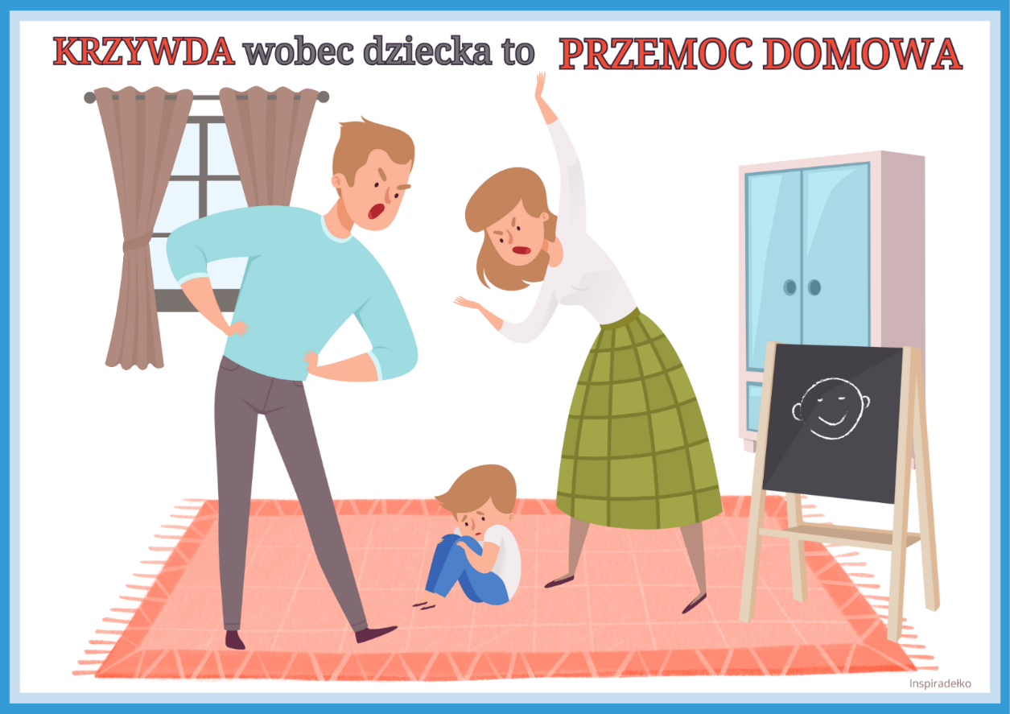

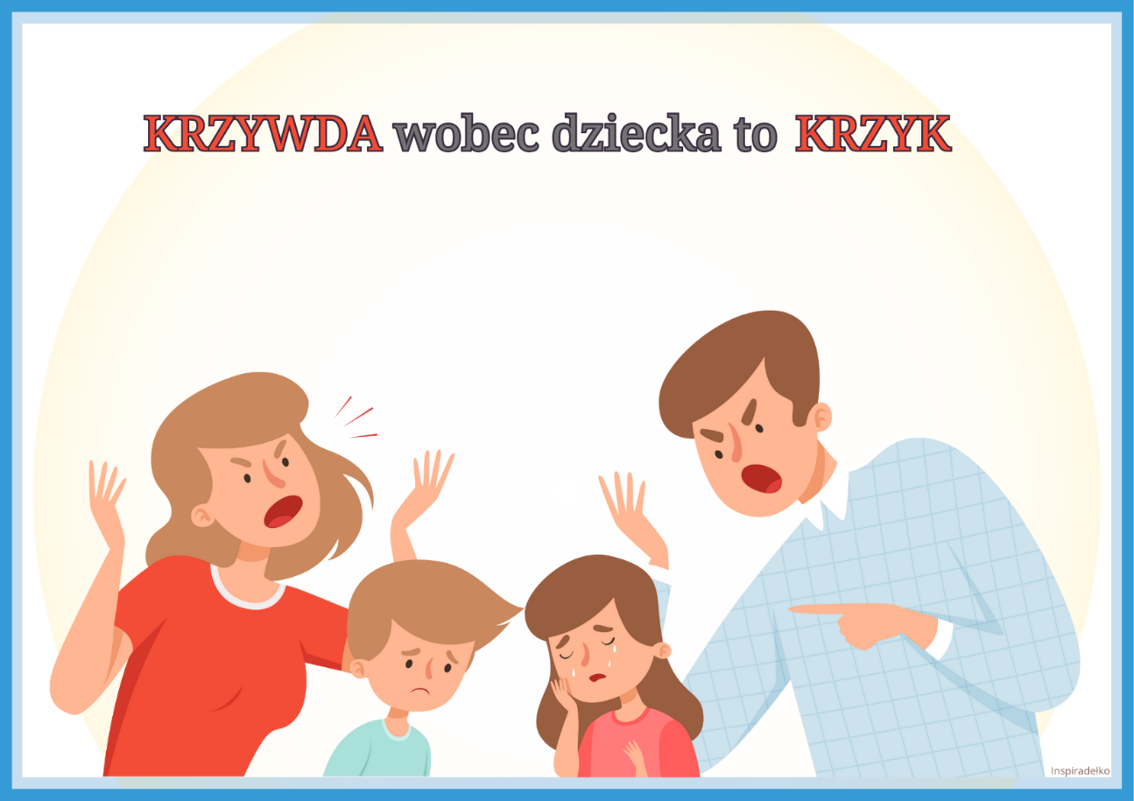

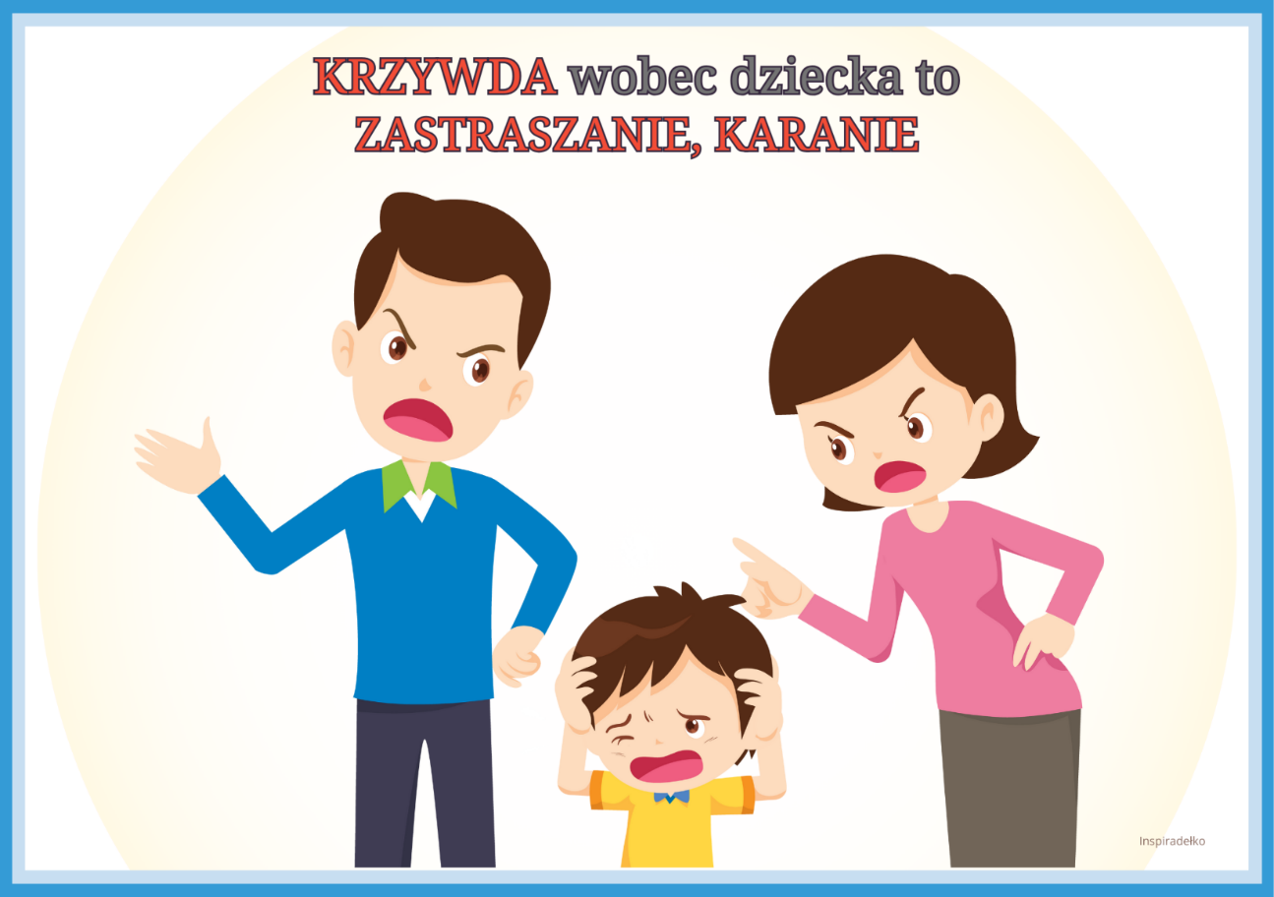

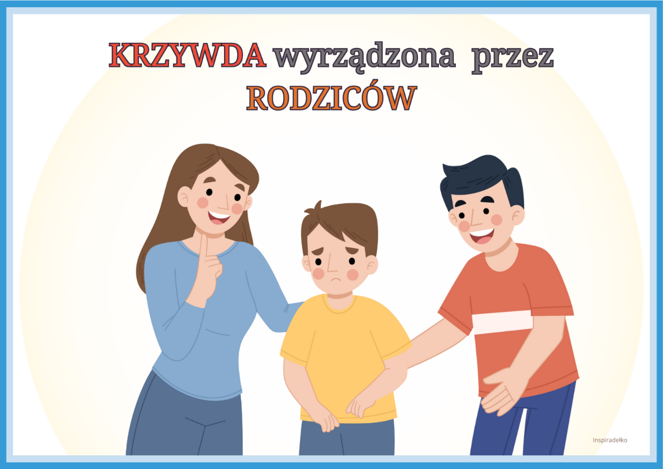
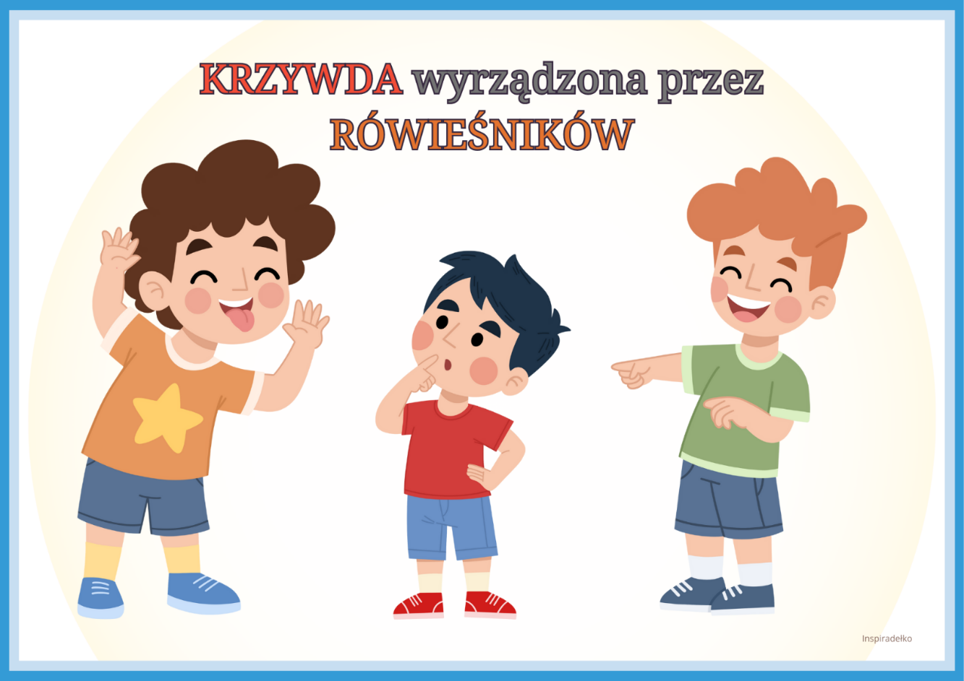

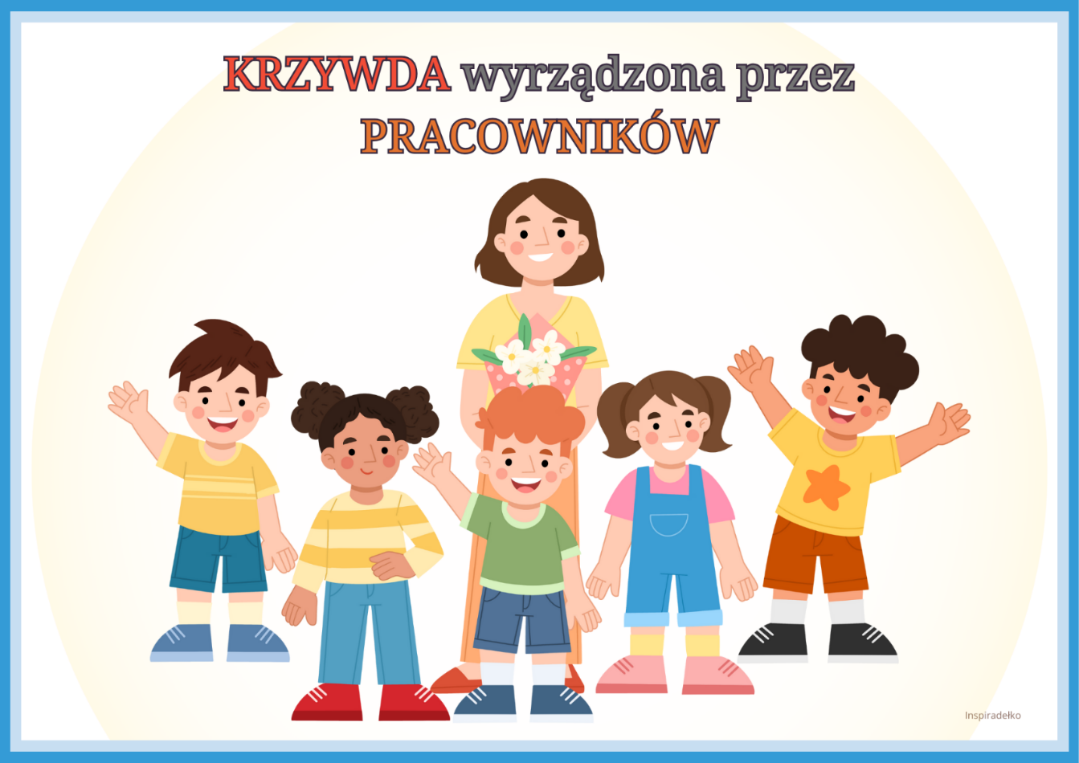

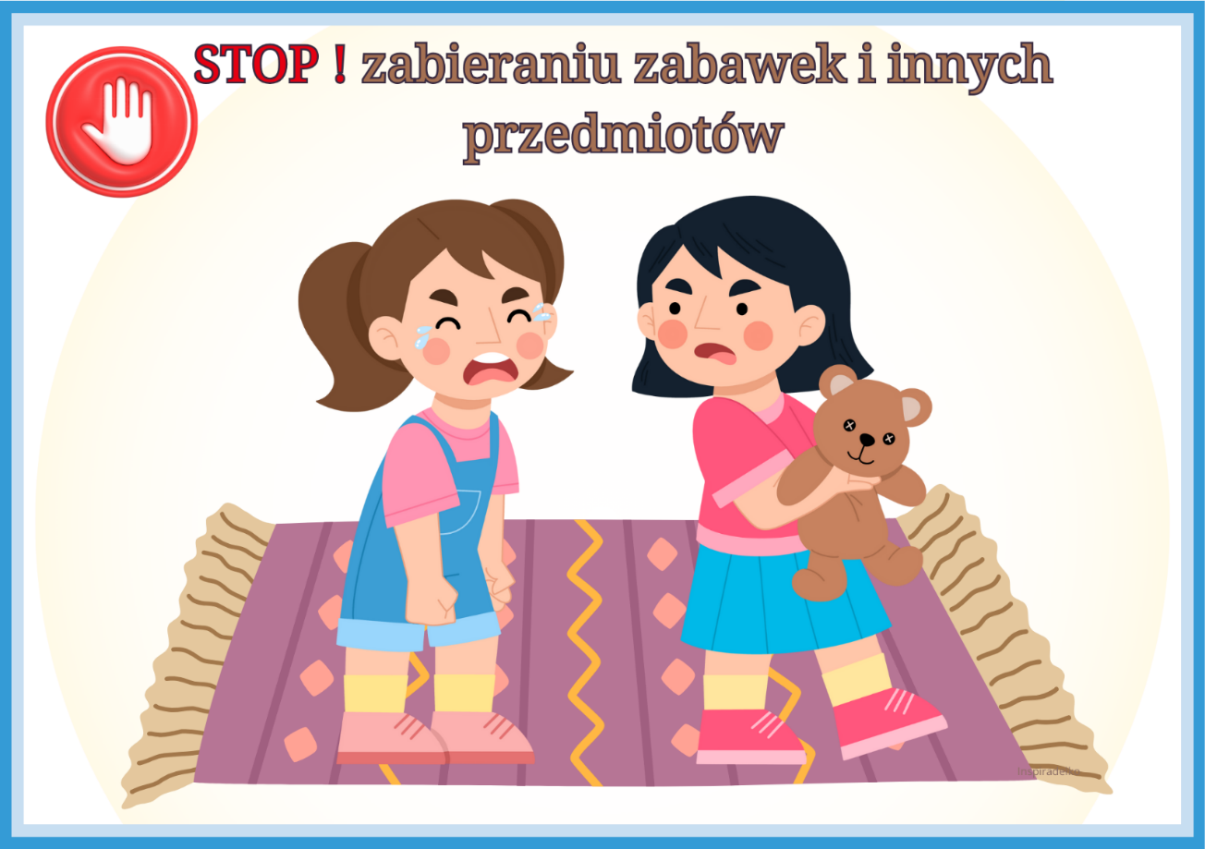

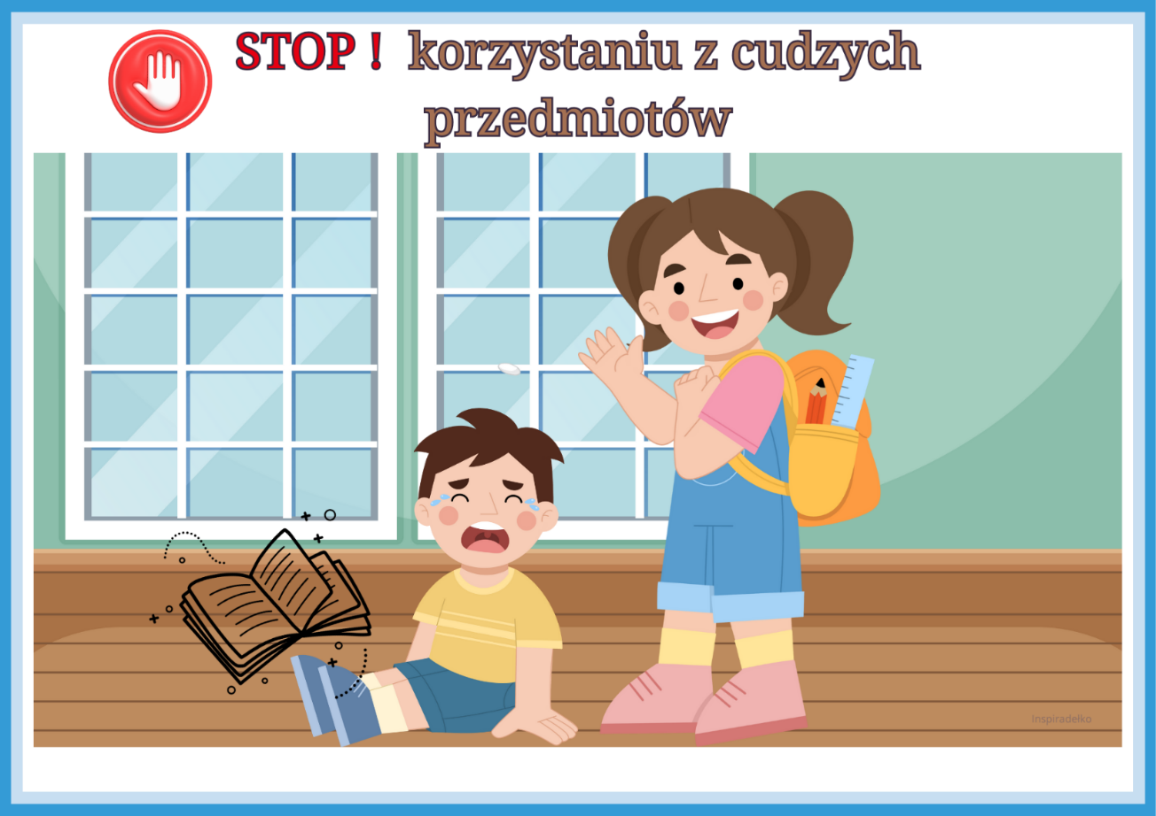

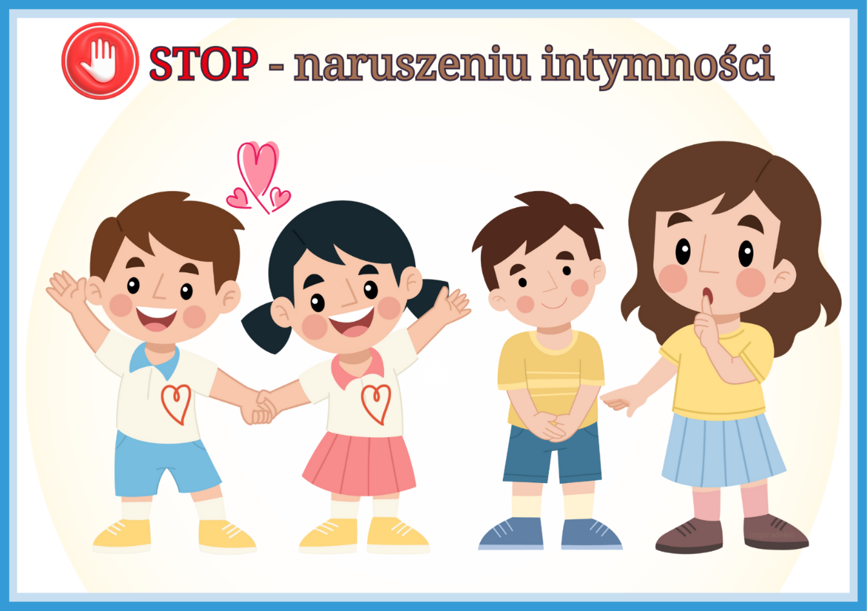

W RAZIE KRZYWDY LUB ZŁYCH ZACHOWAŃ DZWOŃ
POD NUMER ALARMOWY


ZACHOWANIA WŁAŚCIWE



